课时7.2 重力 力的示意图

【第七章 力】

目标导航 1
核心考点 2
考点一：重力的大小和方向 2
考点二：力的示意图 3
题型讲练 3
题型一 重力的概念 3
题型二 实验:探究重力大小与质量的关系 4
题型三 重力大小质量的关系:G=mg 8
题型四 重力的计算与估算 9
题型五 重力的方向 11
题型六 什么是力的三要素 12
题型七 力的三要素对力的作用效果的影响 13
题型八 辨析两个力的三要素是否相同 14
题型九 力的示意图 16
题型十 重力的示意图 17
题型十一 重心 19
分层训练 20
【基础夯实 巩固提升】 20
【培优拓展 思维创新】 25
2026年课程标准 | 物理素养
1、了解力的三要素。  2、了解重力的概念。  3、理解重力与质量的关系，即重力的大小与质量成正比，并能用公式G=mg进行计算。 | 物理观念：理解重力是由于地球的吸引而使物体受到的力‌。  科学思维：通过实验探究重力的存在、大小和方向，培养实验观察能力和科学思维能力‌。  科学探究：探究自然现象和日常生活中的物理学原理，培养科学思维和创新意识‌‌。  科学态度与责任：树立以观察和实验的方法来探讨物理问题的思想，体会物理知识在生活中的价值‌‌。

考点一：重力的大小和方向
1．重力：地面附近的物体，由于地球的吸引而受的力叫重力。重力的符号是G。
特别提醒
（1）地面附近的一切物体，无论固体、液体、气体都受地球的吸引。
（2）重力特指地球对物体的吸引。
（3）重力的施力物体是地球，受力物体是物体。
2.重力的大小：通常把重力的大小叫重量。
（1）重量的计算公式：G=mg，其中g=9.8N/kg，粗略计算的时候g=10N/kg。g的含义是质量为1kg的物体所受的重力为9.8N（g是常数，在地球上与地球纬度高低有关，不同星球上g也不同，在地球上g=9.8N/kg）。
（2）对物理量的估测，是一种良好的学习习惯，也是学好物理的基本功之一；根据物体的质量估测它的重力大小。例如：一个鸡蛋的质量在50g左右，两个鸡蛋的质量约100g，受到的重力约1N。
（3）探究重力大小跟什么因素有关的实验
测量工具：弹簧测力计和天平。
结论：物体所受重力与质量成正比。
g的大小与纬度有关，越靠近赤道g越小，越靠近两极g越大。
特别提醒
重力与质量的区别与联系
（1）质量是指物体所含物质的多少，重力是指物体由于受到地球的吸引而产生的力。
（2）质量是物质的一种属性，与物体所处的状态、物体的形状、位置、温度无关；重力随地理位置的变化而发生变化。
（3）质量只有大小，没有方向，重力的方向总是竖直向下。
（4）质量通常用“m”表示，重力通常用“G”表示。
（5）质量的单位是国际单位制中的基本单位，“千克”（kg），重力的单位属于倒出单位，“牛顿”简称“牛”（N）。
（6）质量的测量工具是天平，重力是一种力，力的测量工具是弹簧测力计。
3.重力的方向：竖直向下（指向地心）。
特别提醒
1、重力的方向总是竖直向下的，竖直向下是指和物体所在处水平面垂直向下的方向，应注意“竖直向下”与“垂直向下”是有区别的，“垂直向下”是指垂直于某个平面向下；重力的方向不受其他作用力的影响，与物体的运动状态无关。
2、重力的方向总是竖直向下的应用举例
（1）工人师傅在砌墙时，常常利用重锤线来检验墙身是否竖直。
（2）骑自行车时，遇到下坡路，即使不蹬自行车，车辆还能继续滑行。
（3）利用天平称量物体的重量。
（4）水平仪检测墙体是否水平。

考点二：力的示意图
1.重力的作用点—重心：重力在物体上的作用点叫重心。
特别提醒
（1）质地均匀外形规则的物体的重心，在它的几何中心上。
（2）重心的位置不一定总在物体上，如圆环的重心在圆心，空心球的重心在球心。
（3）提高稳度的方法：一是增大支持面，二是降低重心。
2.力的三要素：物理学中把力的大小、方向、作用点叫做力的三要素。
特别提醒
（1）力对物体的作用效果取决于力的三要素（当其中一个因素改变时，力的作用效果就会改变）。
3、力的示意图：用带有箭头的线段表示力的三要素的方法叫力的示意图；箭头表示力的方向，线段的起点表示力的作用点，线段的长度表示力的大小。
特别提醒
（1）用一根带箭头的线段来表示力，选取标度，线段的长度表示力的大小，箭头表示力的方向，线段的起点或终点表示力的作用点， 这种表示力的方法叫做力的图示。

题型一 重力的概念
【典型例题】如图所示，中国的空间站围绕地球旋转，是由于它受到_____力。重力是由于宇宙间任何两物体间都存在_____________力而产生的。
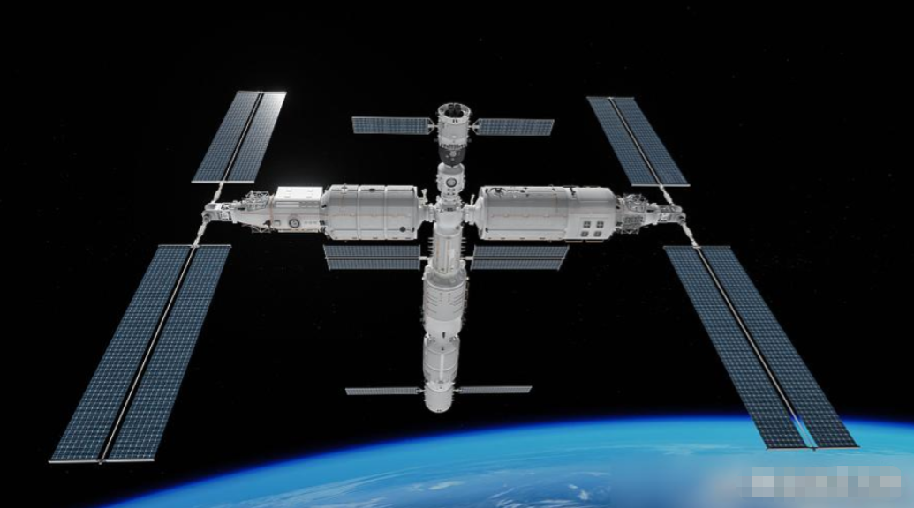
【答案】 重 万有引
【详解】[1]地球周围的一切物体，都受到重力，这个力是中国空间站围绕地球旋转的原因。
[2]宇宙任何两个物体之间，大到天体、小到尘埃，都存在相互吸引的力，即万有引力，重力是由于万有引力而产生的。
【变式1】如图所示，洒向空中的网，之所以会下落至水中，是因为它受到____力的作用，这个力的施力物体是_______。
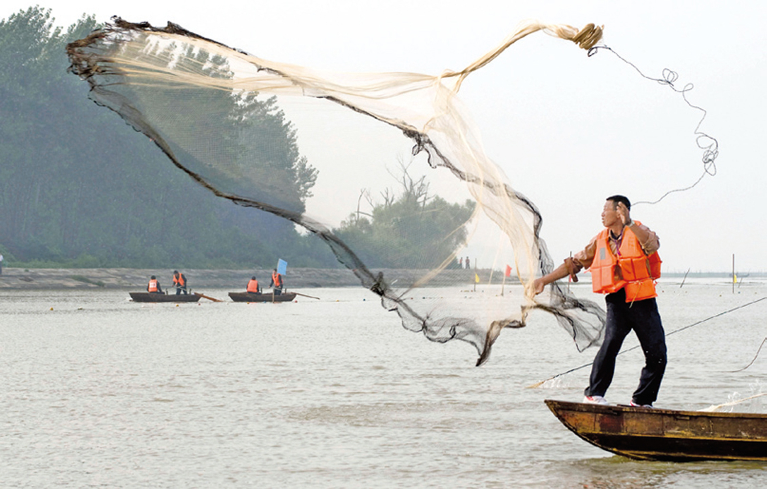
【答案】 重 地球
【详解】[1][2]洒向空中的渔网，受到竖直向下的重力而下落，这个力的施力物体是地球。
【变式2】假如你在天宫二号中做水滴相关的探究实验，你观察到水滴呈现出的形状是（ ）
A．球形 B．立方体 C．长方体 D．扁平状
【答案】A
【详解】在微重力环境下，水滴由于表面张力的作用而呈现出球形，故A符合题意，BCD不符合题意。
故选A。

题型二 实验:探究重力大小与质量的关系
【典型例题】某实验小组在“探究重力的大小跟质量的关系”的实验中，用几个20g、50g的钩码进行实验，下表是他们记录的实验数据。为分析重力G和质量m的定量关系，请你在图中建立坐标轴并确定坐标轴的标度，根据数据描点作图，通过图像得出实验结论。

次数 | 1 | 2 | 3 | 4 | 5 | 6
质量m/kg | 0.05 | 0.07 | 0.09 | 0.14 | 0.19 | 0.24
重力G/N | 0.5 | 0.7 | 0.9 | 1.4 | 1.9 | 2.4
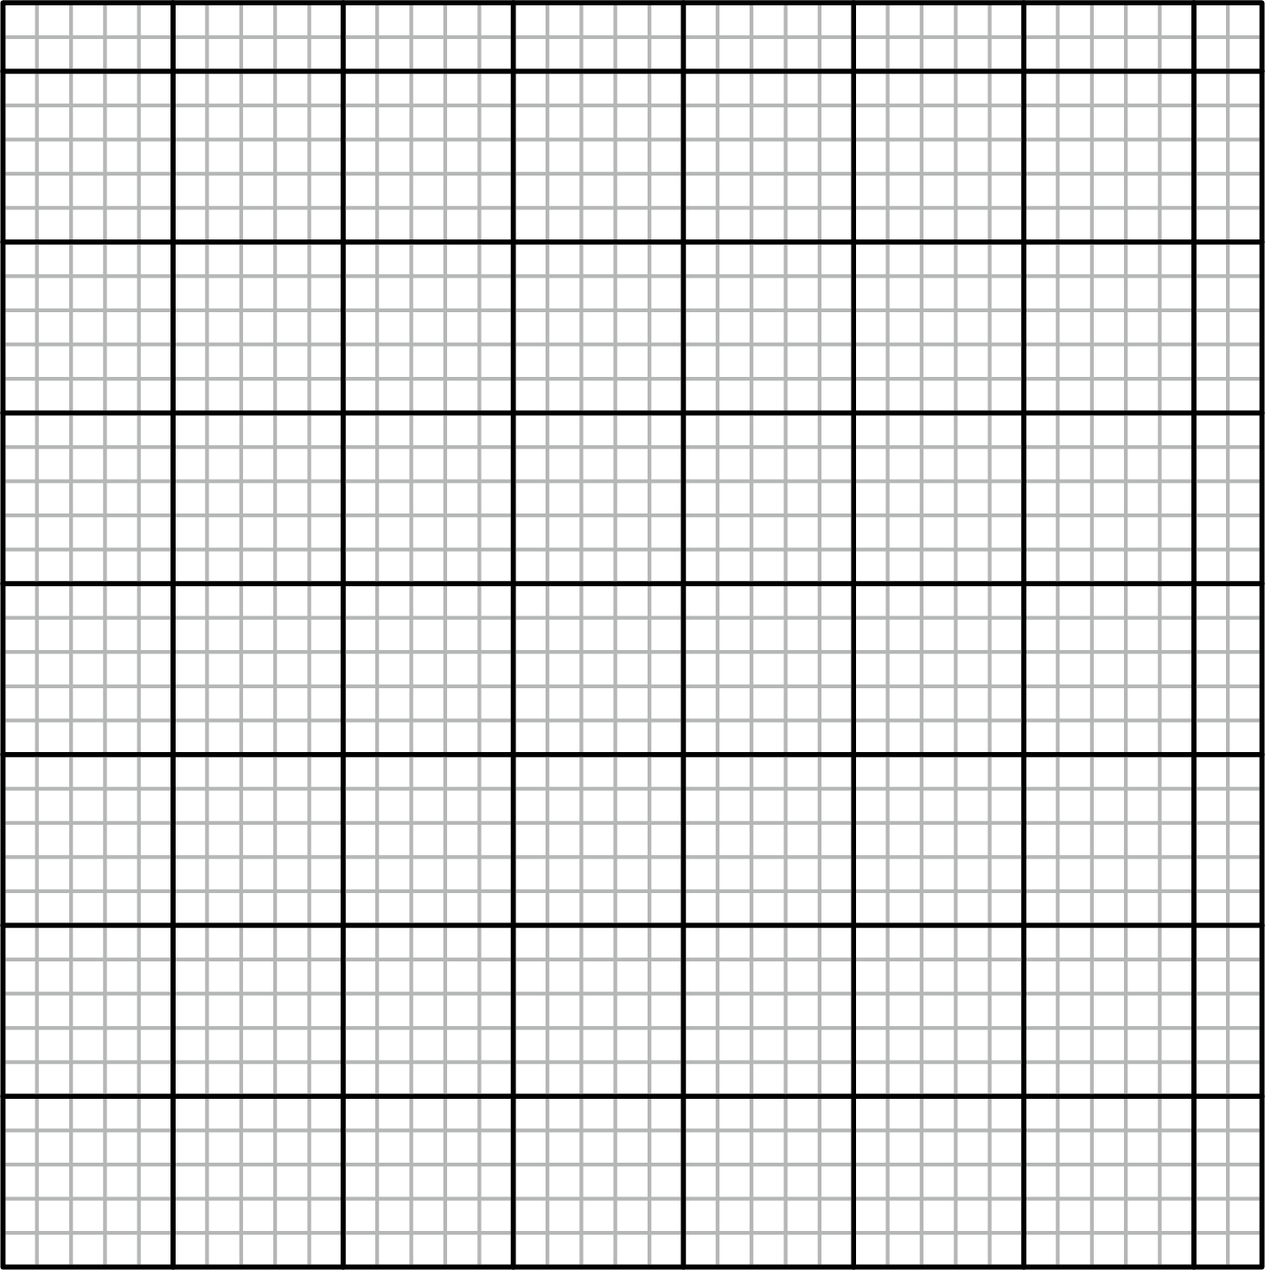
【答案】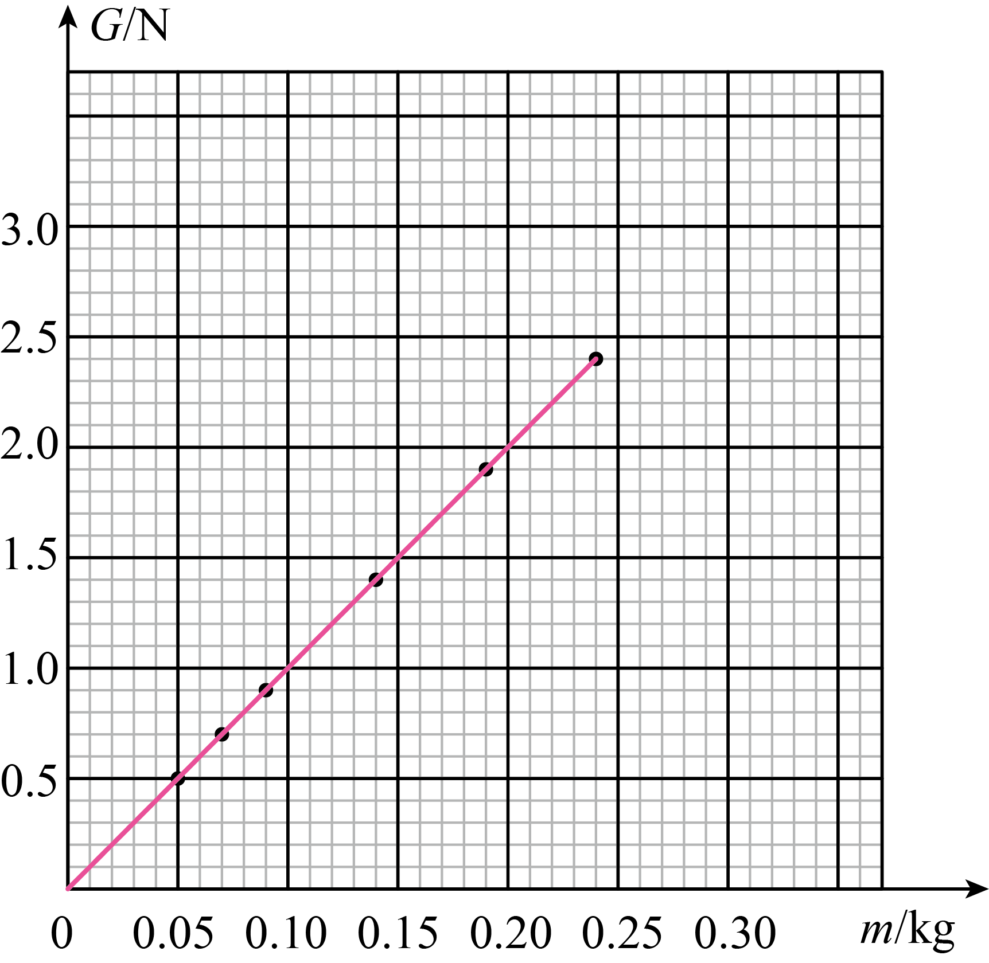，物体所受的重力与质量成正比
【详解】横坐标表示质量，以一大格为0.05kg作为标度，纵坐标表示重力，以一大格为0.5N作为标度，描出对应的点，将各点连接起来，如图所示：
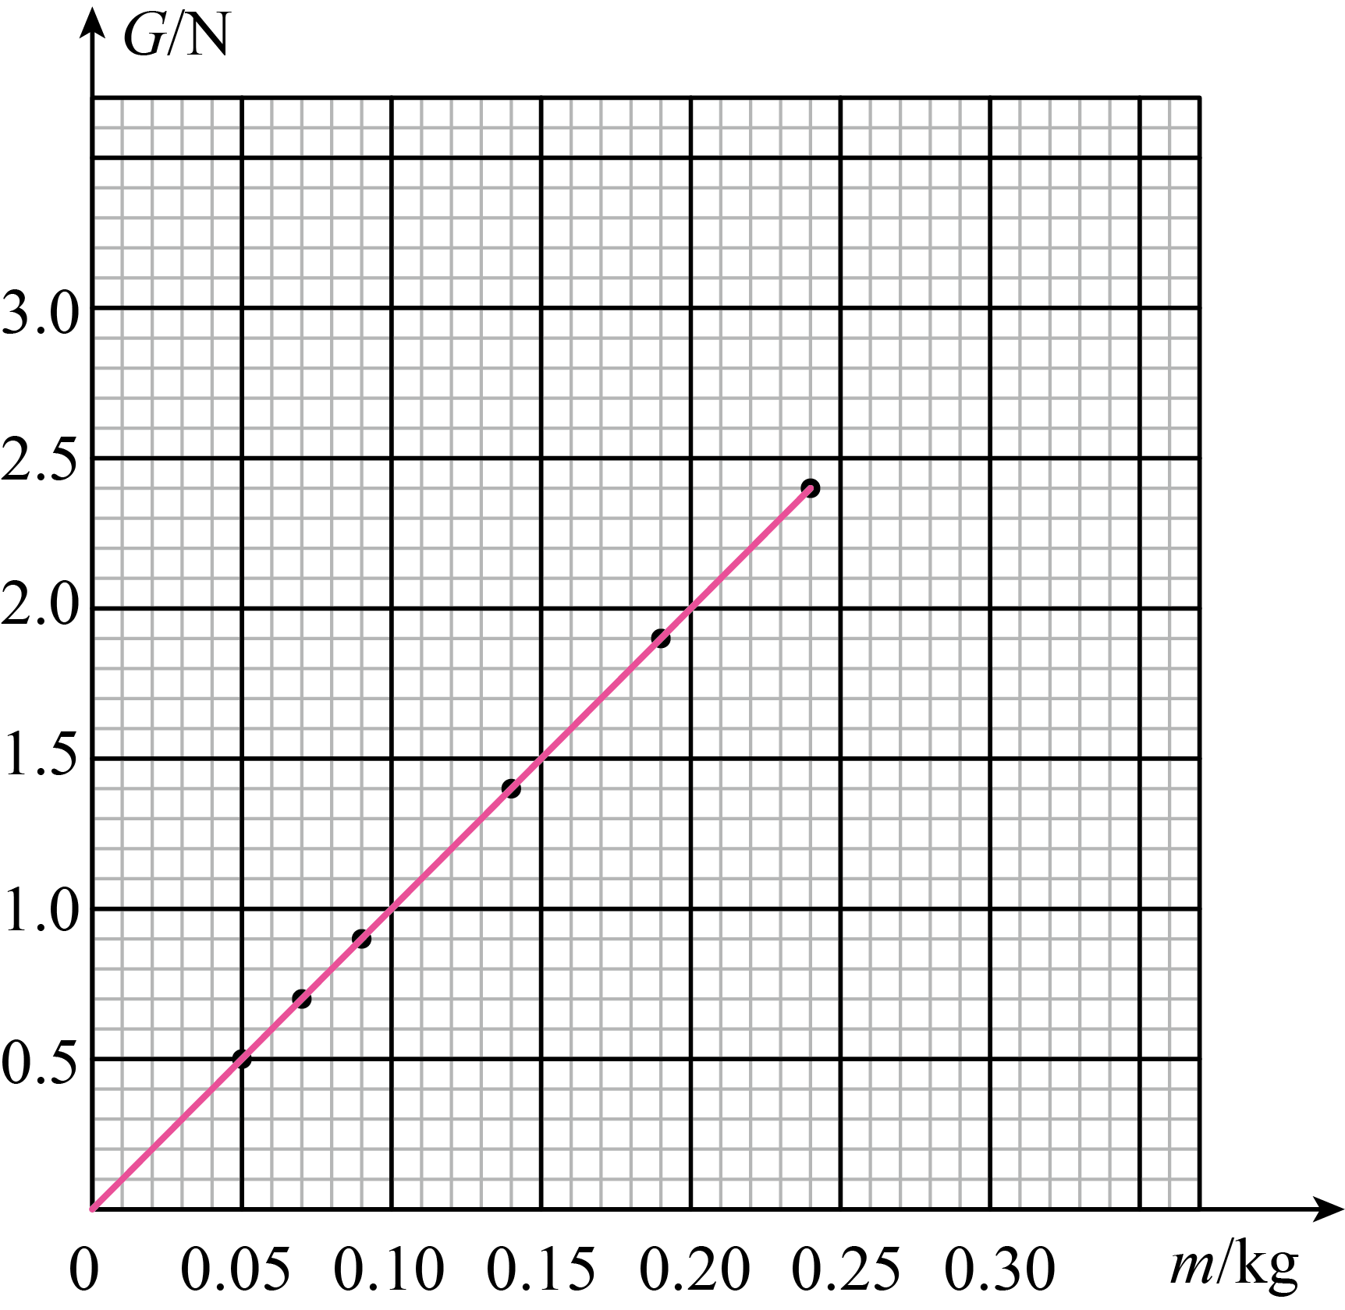
由图像可知，物体所受重力与它的质量关系图像是一条过原点的直线，所以物体所受重力与其质量成正比。
【变式1】在“探究重力的大小跟什么因素有关”的实验中，按照图甲，把钩码逐个挂在弹簧测力计上，测出它们受到的重力，并记录在下面的表格中。
质量m/g | 100 | 200 | 300 | ________ | 500
重力G/N | 1.0 | 2.0 | 3.0 | 4.0 | 5.0
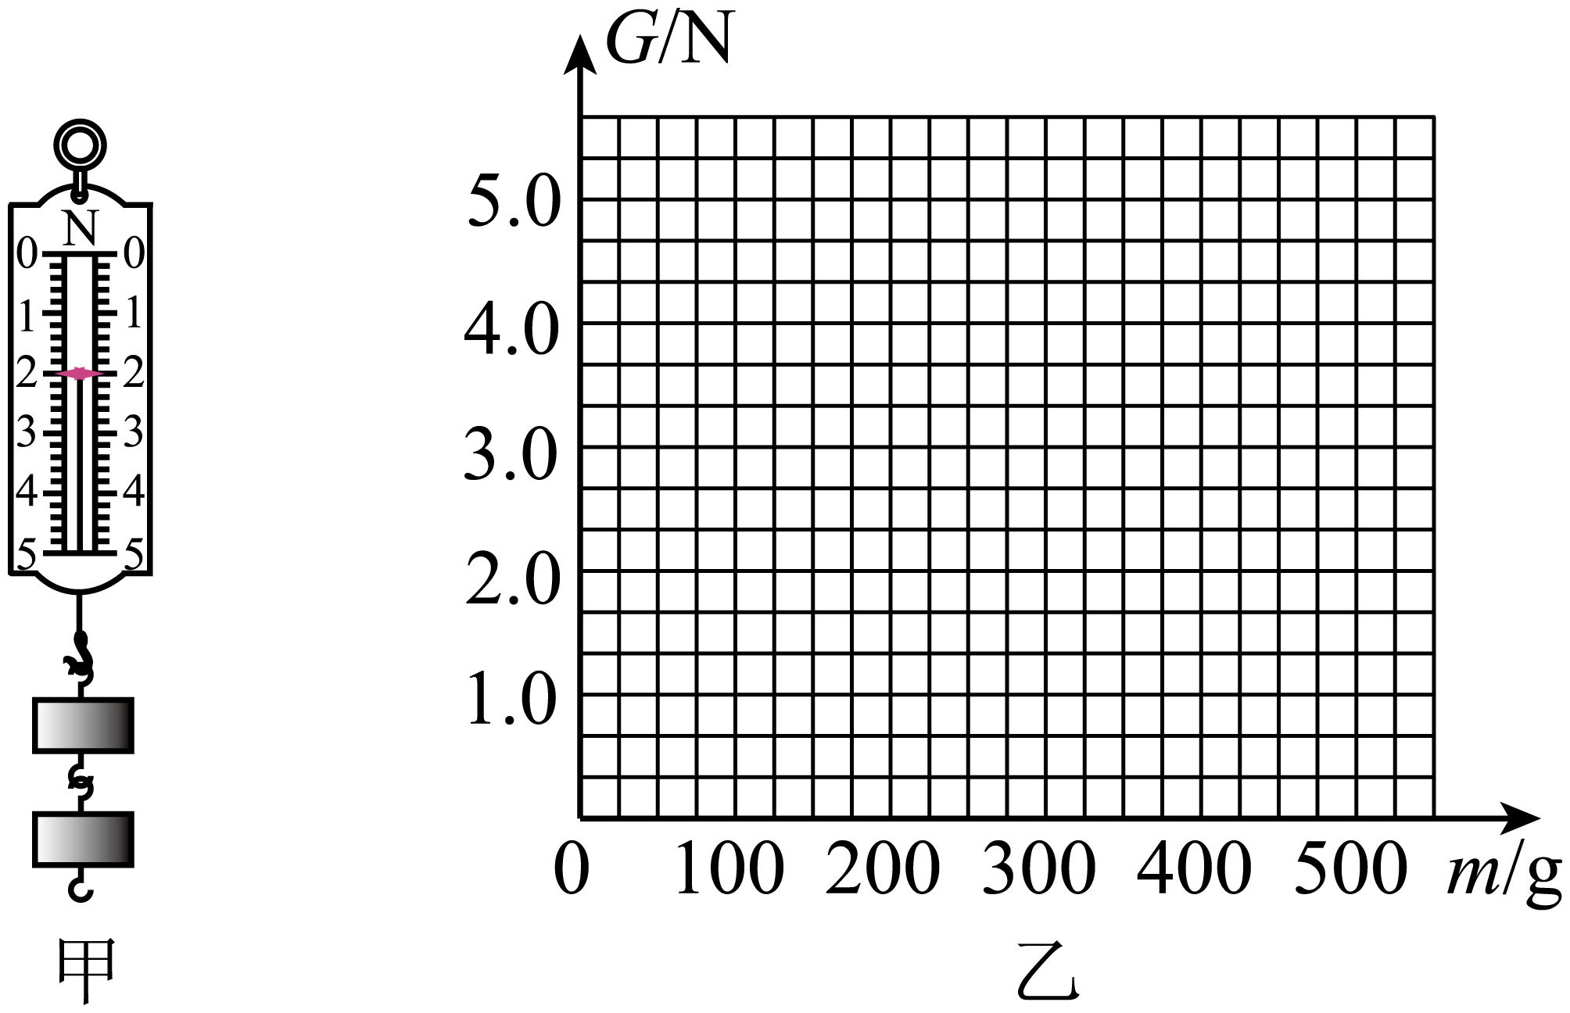
(1)把表格中的数据补充完整___________。
(2)图甲中弹簧测力计的示数为________N。
(3)根据表格中的实验数据，在图乙中画出重力与质量的关系图像________。
(4)由图像可知，物体所受的重力跟质量成________（选填“正”或“反”）比。
(5)实验结束后，小明提出：还可以测量钩码以外的其他物体的质量和重力，将这些数据与上述实验数据放到一起来寻找规律。而同组的小红不赞同，认为必须全部用钩码的重力与质量的数据来寻找规律。你认为________________的观点是正确的。
【答案】(1)400
(2)2
(3)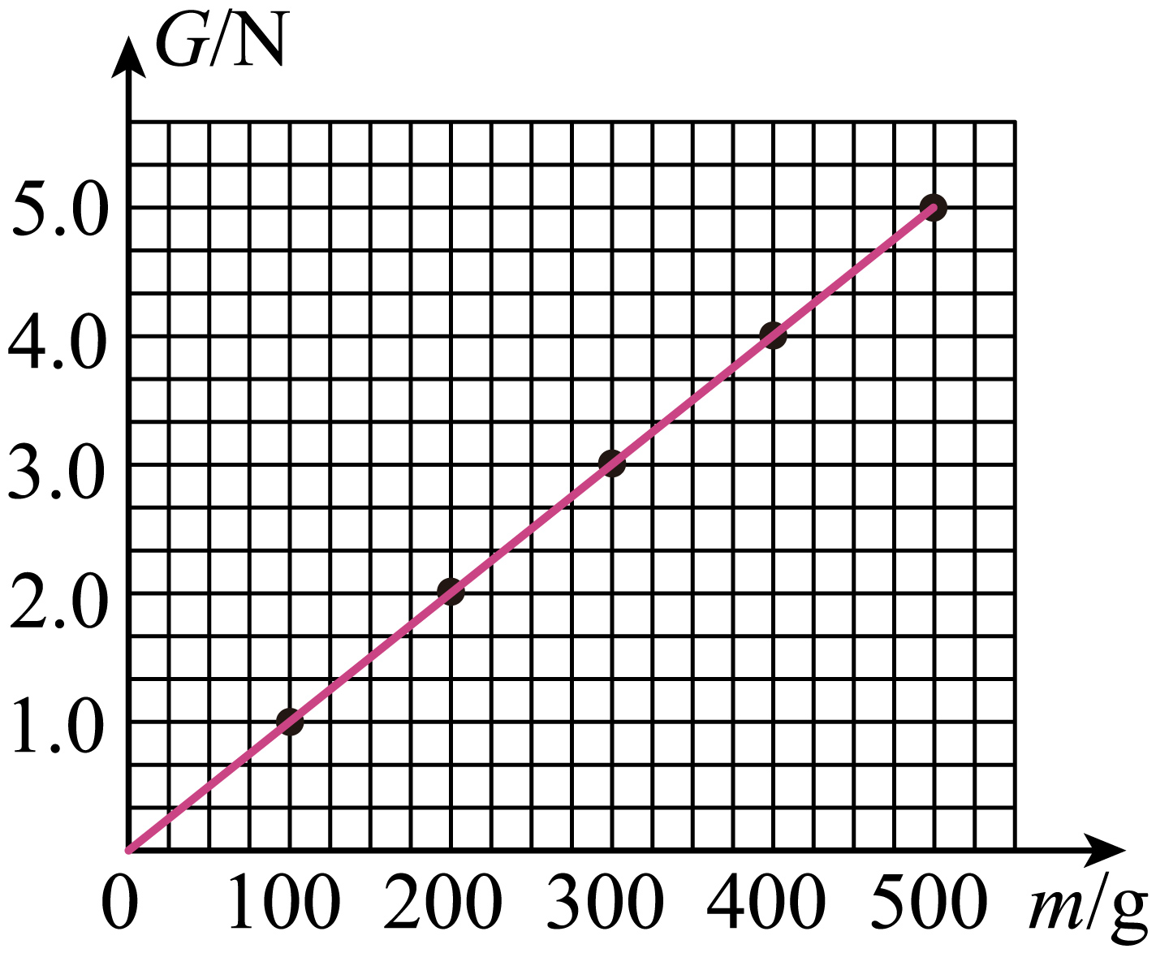
(4)正
(5)小明
【详解】（1）由表格可知，重力G与质量m的关系为$G=0.01m$。当$G=4.0N$时，$m=\frac{4.0\text{g}}{0.01}=400\text{g}$，因此表格空缺处填400。
（2）图甲中弹簧测力计分度值为 0.2N，指针指向2.0N位置，示数为2.0N。
（3）在图乙的坐标系中，依次描出5个点，用直线连接这些点（图像为过原点的倾斜直线），如图所示：
（4）图像是过原点的直线，说明物体所受重力与质量成正比（$G=mg$，g为定值）。
（5）小明的观点正确。实验需避免“偶然性”，测量钩码以外的物体（如不同材质的物体），能使实验结论更具普遍性。
【变式2】小金在学习重力知识时，分别探究了“重力的方向”和“重力的大小跟质量的关系”。
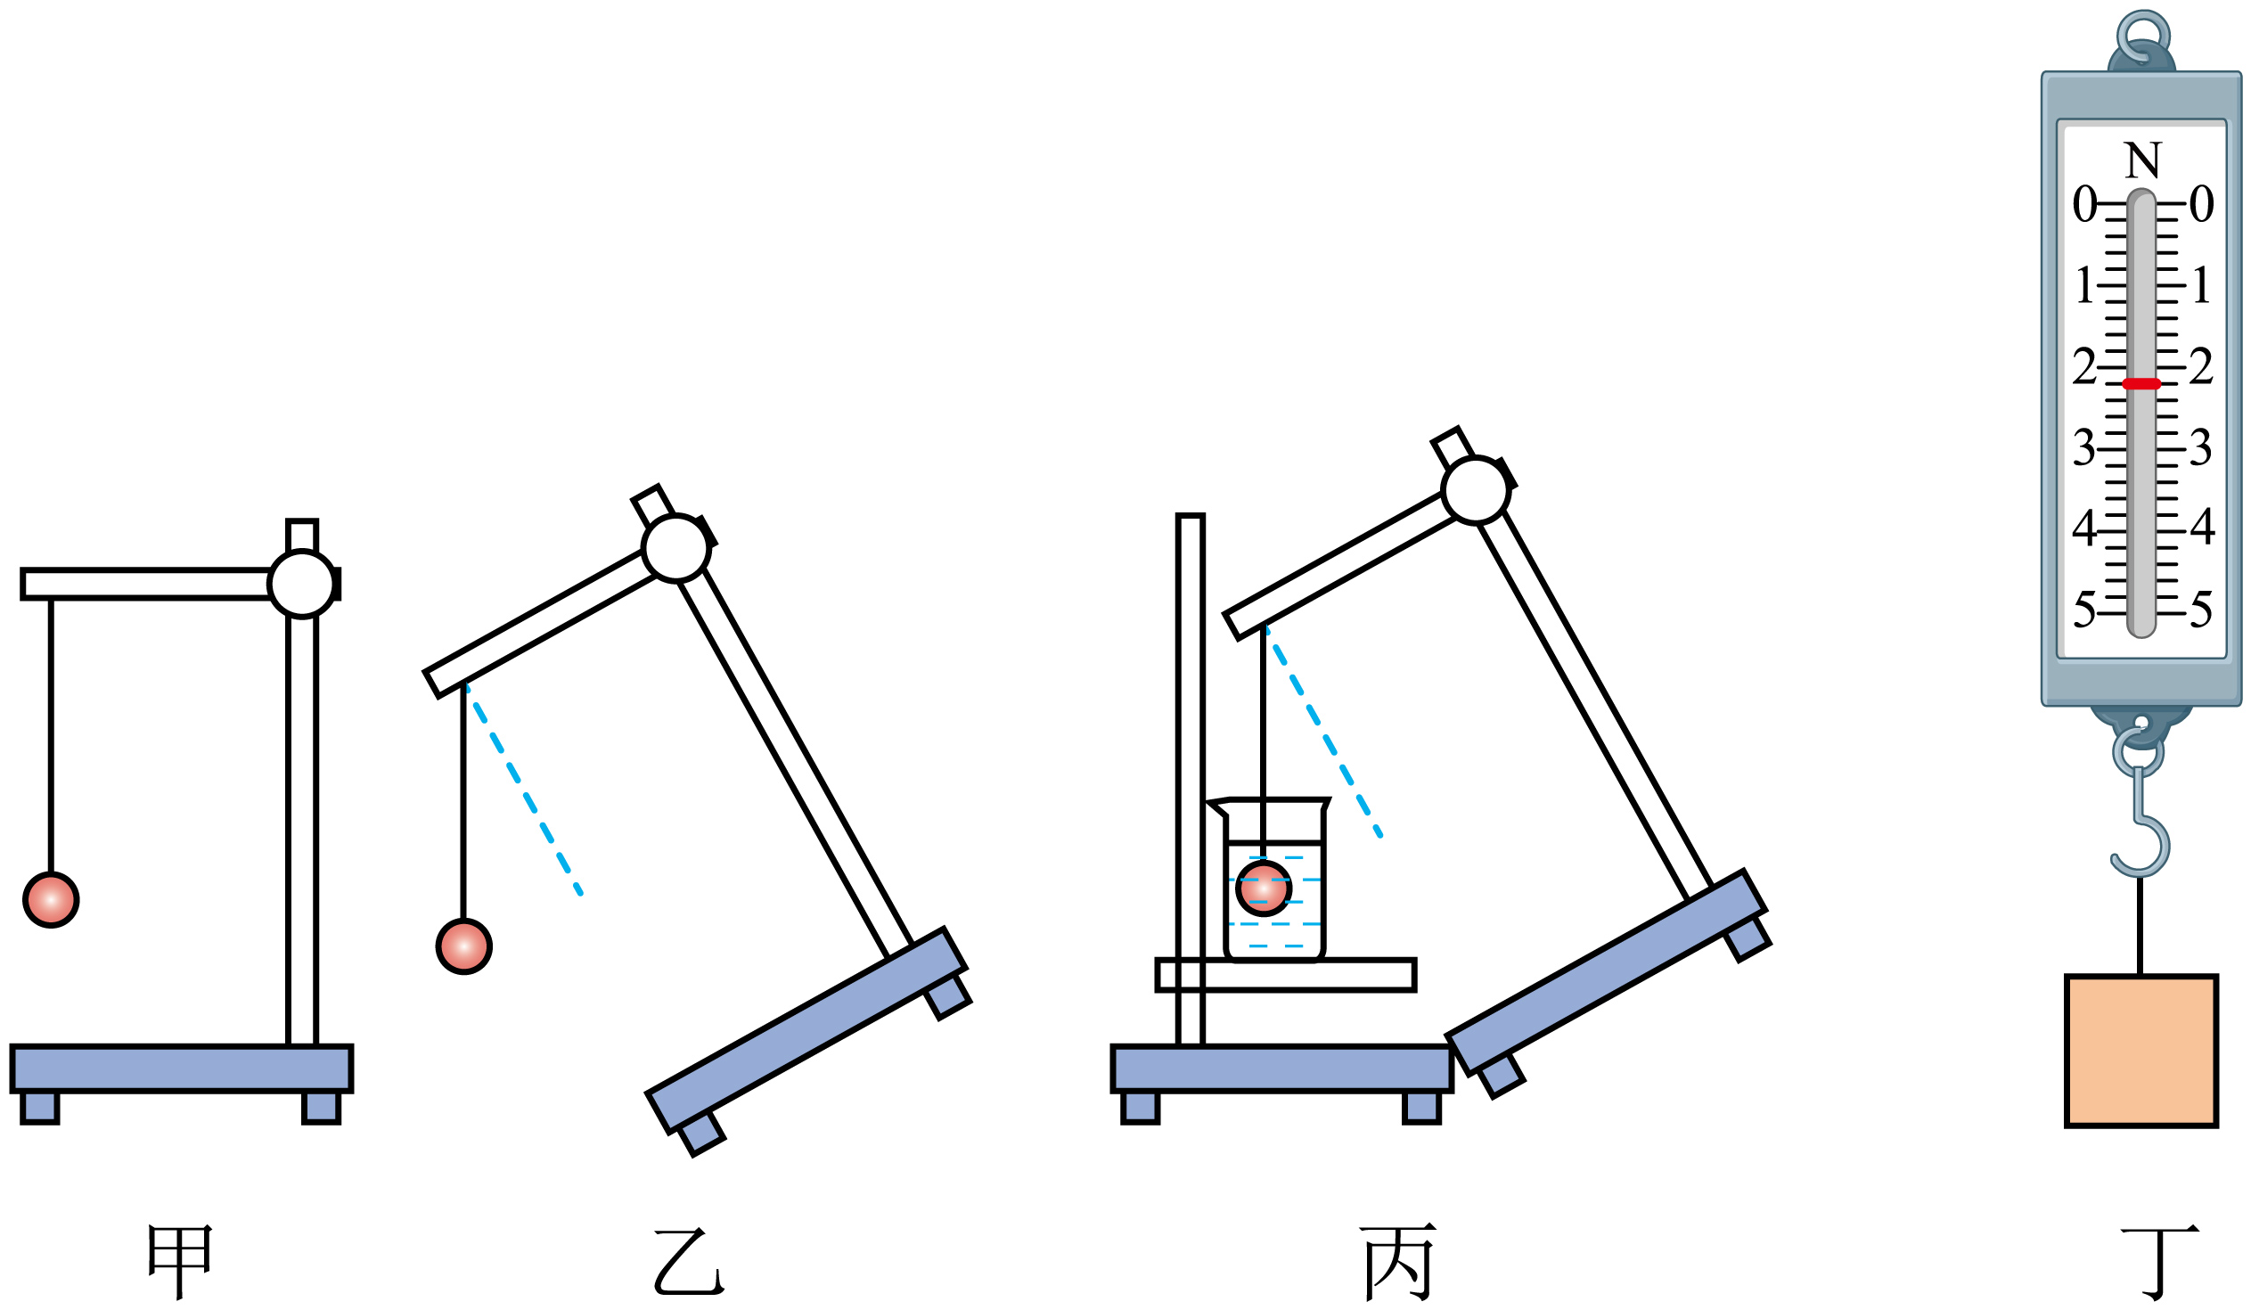
(1)图甲是探究重力方向的实验装置，将小球用细线悬挂在支架上，让其自由下垂。按照图乙的方式缓慢改变支架与桌面的夹角，通过观察___________的方向来判断重力方向。
(2)为进一步明确重力的方向，小金在烧杯内倒入适量的水，将小球浸入水中，待水面静止，如图丙所示，已知水面始终为水平方向，用量角器测量___________间的夹角为90°，由此可判定重力是竖直方向的。
(3)根据上述探究的结论，在测量重力前，需要把弹簧测力计进行___________方向的调零。
(4)小金用图丁所示的实验方法，测量物体的重力，实验数据如下表：
物体序号 | 1 | 2 | 3 | 4 | 5 | 6
物体的质量m/kg | 0.1 | 0.2 | 0.3 | 0.4 | 0.5 | 0.6
重力G/N | 1.0 | 2.0 | 3.0 | 4.0 | 5.0
①分析表中有效数据，可以得出物体所受重力与质量成___________关系。
②小金实验时发现第6个物体的重力无法测量，原因是___________。他想到可以用得出的实验结论推理出第6个物体的重力，为___________N。
【答案】(1)细线的方向
(2)细线与水面
(3)竖直
(4) 正比 第6个物体的重力超过弹簧测力计的量程 6
【详解】（1）将小球用细线悬挂在支架上，并让其自由下垂，由于重力的方向始终是竖直向下的，故可以通过细线的方向确定重力的方向。
（2）重力的方向始终竖直向下，即与水平面垂直，故改变支架与桌面的夹角，用量角器可测出细线与水面间的夹角始终为90度。
（3）重力的方向竖直向下，所以在测量重力前，需要把弹簧测力计进行竖直方向调零。
（4）[1]从表格中数据知，重力和质量的比值不变，质量增大几倍，物体的重力也增大几倍。所以可知，物体的重力与质量成正比。
[2]由图丁可知，弹簧测力计的量程是$0～5N$，第6个物体的重力无法测量，原因是第6个物体的重力超过弹簧测力计的量程。
[3]第6个物体的重力
$$\frac{5.0N}{0.5kg}=\frac{G}{0.6kg}$$
解得$G=6N$

题型三 重力大小质量的关系:G=mg
【典型例题】以下关于重力的说法正确的是（ ）
A．地球上任何物体所受重力的施力物体都是地球 B．重力不随物体位置的变化而变化
C．1kg钢铁和1kg棉花相比，钢铁受到的重力大 D．空中上升的气球不受重力作用
【答案】A
【详解】A．重力是由于地球的吸引而使物体受到的力，所以地球上任何物体所受重力的施力物体都是地球，故A‌正确‌；
B．物体的质量不会随物体位置的变化而变化，但是地球上不同纬度、不同高度处，g的大小不同，根据$G=mg$可知，物体在不同位置所受重力会有所变化，故B错误‌；
C．1kg钢铁和1kg棉花的质量相同，根据$G=mg$可知，它们受到的重力一样大，故C错误；
D．地球附近的一切物体都受重力作用，空中上升的气球也在地球附近，故其也受到重力，故D‌错误‌。
故选A。
【变式1】质量为0.2kg的瓶子放在光滑的水平桌面上，瓶子的重力是_________N（g取10N/kg），重力的施力物体是________，方向________。
【答案】 2 地球 竖直向下
【详解】[1]瓶子的重力是$G=mg=0.2\text{kg}×\text{10N/kg}=2\text{N}$
[2]重力是由于地球的吸引而使物体受到的力，施力物体是地球。
[3]重力的方向总是竖直向下的，不一定指向地心。
【变式2】周末，小雨爸爸开车带着小雨一起去郊游，经过一座桥时，小雨看到桥头竖立着一块警示标志牌，如下图所示。
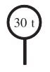
(1)警示标志牌内容表示的意义是什么？
(2)允许上桥的车辆的最大重力是多少？（g取10N/kg）
【答案】(1)驶上该桥的车辆的质量不能超过30t
(2)$3×{10}^{5}\text{N}$
【详解】（1）标志牌上的“30t”是限重标志。其中，“t”是质量的单位“吨”的符号。因此，该标志牌表示的意义是：允许通过该桥的车辆的总质量（包括车辆自重和所载货物的质量）不能超过30吨。
（2）解：设允许上桥的车辆的最大质量为m，最大重力为G。
由标志牌可知，允许上桥的车辆的最大质量为：$m=30t=30×1000kg=3×{10}^{4}kg$；
根据重力计算公式 $G=mg$，可得允许上桥的车辆的最大重力为：$G=mg=3×{10}^{4}kg×10N/kg=3×{10}^{5}N$。

题型四 重力的计算与估算
【典型例题】如图所示是桥头限重标志牌，一辆卡车自重为1.5×10⁵N，车上装有6×10³kg的钢材，g取10N/kg。求：
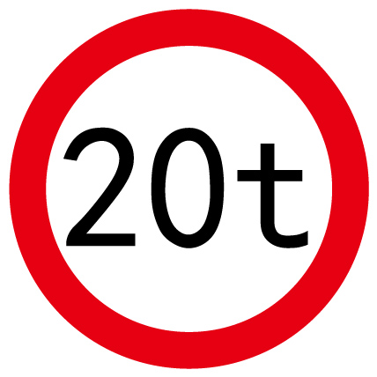
(1)这辆卡车总重；
(2)这辆卡车是否能安全通过该桥头？
【答案】(1)$2.1×{10}^{5}\text{N}$
(2)不能
【详解】（1）根据题意可知，卡车自重为$G_{车}=1.5×{10}^{5}\text{N}$，钢材的质量为$m_{钢材}=6×{10}^{3}\text{kg}$。钢材的重力$G_{钢材}=m_{钢材}g=6×{10}^{3}\text{kg}×10\text{N/kg=6}×{10}^{4}\text{N}$
卡车的总重$G_{总}=G_{车}+G_{钢材}=1.5×{10}^{5}\text{N+6}×{10}^{4}\text{N=2.1}×{10}^{5}\text{N}$
（2）由桥头限重标志牌可知，该桥允许通过的车辆最大质量为$m_{限}=20\text{t=2}×{10}^{4}\text{kg}$。该桥允许通过的车辆最大重力为$G_{限}=m_{限}g=2×{10}^{4}\text{kg}×10\text{N/kg=2}×{10}^{5}\text{N}$
因为$G_{总}=2.1×{10}^{5}\text{N}>G_{限}=2×{10}^{5}\text{N}$
所以这辆卡车的总重超过了桥的承载能力。因此，这辆卡车不能安全通过该桥头。
【变式1】在学习和生活中，我们要善于发现。下列物理量估测的数据，你认为不符合实际的是（ ）
A．一名中学生的重力约为500N B．一桶4L矿泉水的重力约为40N
C．一个苹果的重力约为2N D．一个鸡蛋的重力约为5N
【答案】D
【详解】A．一名中学生的质量约为50kg，所受重力约为$G=mg=50\text{kg}×10\text{N/kg}=500\text{N}$
故A符合实际，不符合题意；
B．一桶4L矿泉水的体积为$4\text{L}=4×{10}^{−3}{\text{m}}^{3}$
质量$m=ρV=1.0×{10}^{3}{\text{kg/m}}^{3}×4×{10}^{−3}{\text{m}}^{3}=4\text{kg}$
重力$G=mg=4\text{kg}×10\text{N/kg}=40\text{N}$
故B符合实际，不符合题意；
C．一个苹果的质量约为$200g=0.2kg$，重力$G=mg=0.2\text{kg}×10\text{N/kg}=2\text{N}$
故C符合实际，不符合题意；
D．一个鸡蛋的质量约为$50g=0.05kg$，重力$G=mg=0.05\text{kg}×10\text{N/kg}=0.5\text{N}$
但选项为5N，故D不符合实际，符合题意。
故选D。
【变式2】赣剧是江西省地方戏曲剧种之一。某赣剧演员在水平舞台上站立不动时，她受到的重力与舞台对她的支持力是一对________。若该演员的质量为50kg，则舞台对她的支持力为________N。（g取$\text{1}0\text{N}/\text{kg}$）
【答案】 平衡力 500
【详解】[1]演员静止在水平舞台上时，重力（方向竖直向下）与舞台的支持力（方向竖直向上）作用在同一物体（演员）上，且大小相等、方向相反、作用在同一直线，符合平衡力的条件，因此是一对平衡力。
[2]演员的重力$G=mg=50kg×10N/kg=500N$；由于重力与支持力是平衡力，大小相等，因此舞台对她的支持力为500N。

题型五 重力的方向
【典型例题】“北风卷地白草折，胡天八月即飞雪。”这是岑参在《白雪歌送武判官归京》中描写塞外八月飞雪的诗句。“飞雪”最终会落地是由于雪受到____________力的作用，该力的方向为____________。
【答案】 重 竖直向下
【详解】[1][2]雪花最终落地，是因为受到了地球施加的重力作用。重力的方向始终是竖直向下的，这也是雪花向地面坠落的原因。
【变式1】由于重力的方向总是______的，将图甲所示的装置放在水平桌面上后，缓慢改变木板的倾角α（如图乙所示），可观察到悬线OA的方向_____（选填“改变”或“不改变”）。
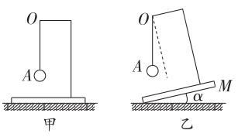
【答案】 竖直向下 不改变
【详解】[1][2]重力是由于地球的吸引而使物体受到的力，重力的方向总是竖直向下的；将该装置放在水平桌面上后，缓慢改变木板的倾角α，小球受到重力和悬线的拉力，小球始终处于静止状态，所以它受到的拉力和重力始终是一对平衡力，大小相等，方向相反，所以，悬线$OA$的方向不改变，一直沿竖直方向。
【变式2】如图所示，这是某同学在劳动基地摘下的一个苹果，请画出苹果所受重力的示意图。（重心$O$已标出）
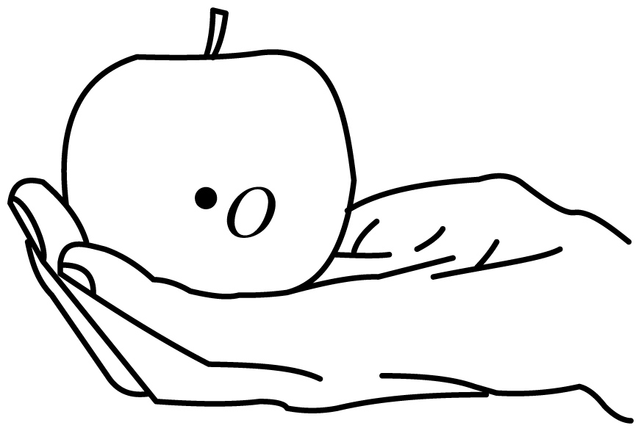
【答案】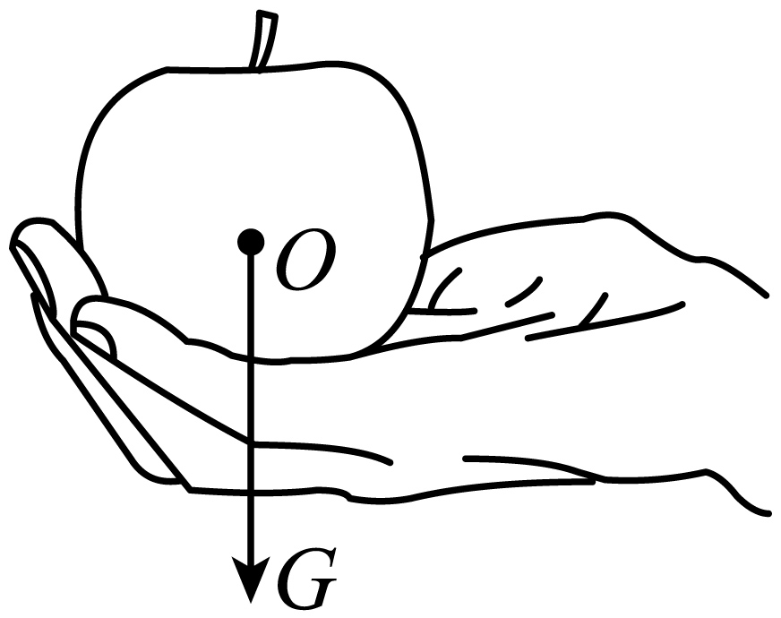
【详解】重力的方向是竖直向下的，从物体重心O画一条带箭头的竖直向下的有向线段，用G表示，如图所示：

题型六 什么是力的三要素
【典型例题】下列不属于力的三要素的是（ ）
A．力的作用效果 B．力的大小
C．力的方向 D．力的作用点
【答案】A
【详解】力的三要素是力的大小、方向、作用点，它们共同影响着力的作用效果，故BCD不符合题意，A符合题意。
故选A。
【变式1】用力越大，弹簧被拉得越长；打台球时，击球用力的大小和方向都会影响到球能否入袋；越靠近门轴推门，越费力。下列属于力的三要素其中一个的是（ ）
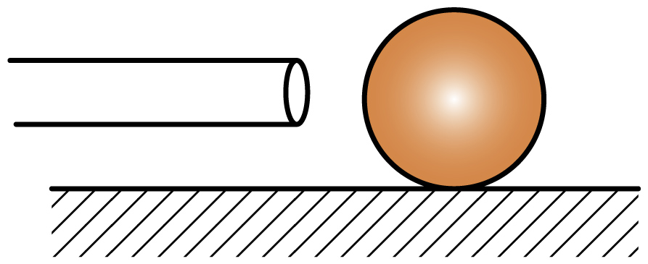
A．力臂 B．支点 C．静止 D．方向
【答案】D
【详解】影响力的作用效果的三要素是力的大小、方向和作用点。故ABC不符合题意，D符合题意。
故选D。
【变式2】物理学中通常在受力物体上用一条带箭头的线段表示力的三要素。如图所示，一位同学沿水平方向用75N的力推箱子。在这个力的示意图中，力的三要素不包含力的（ ）
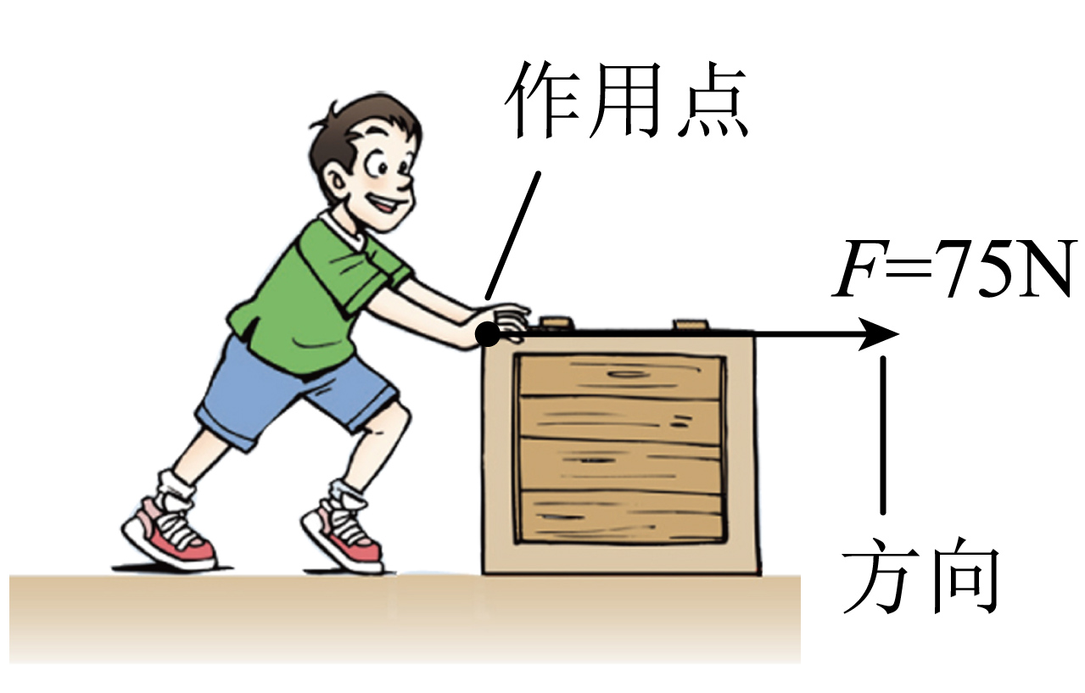
A．单位 B．大小 C．方向 D．作用点
【答案】A
【详解】力的三要素为力的大小、方向、作用点，不包括力的单位。
故选A。

题型七 力的三要素对力的作用效果的影响
【典型例题】如图所示，分别在A、B、C处用同样大小的力推门，可以感受到在A点用力最容易把门推开。下列因素中与此现象有关的是（ ）
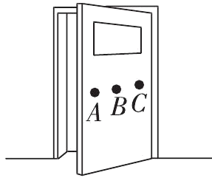
A．力的单位 B．力的大小
C．力的方向 D．力的作用点
【答案】D
【详解】分别在A、B、C处用同样大小的力推门，可以感受到在A点用力最容易把门推开，是因为力的作用点不同，故D符合题意，ABC不符合题意。
故选D。
【变式1】“节约用水，人人有责！”用水后须及时关闭水龙头。图甲为小明家安装的“混水龙头”，可以通过控制进入水龙头的冷、热水流量来调节出水温度。图乙是水龙头手柄的示意图。图乙中用同样大小的力竖直向上抬手柄，A点更容易打开水龙头，这说明力的作用效果与力的________________有关；手柄抬起后，向左转出热水，向右转出冷水，这说明力的作用效果与力的________有关。
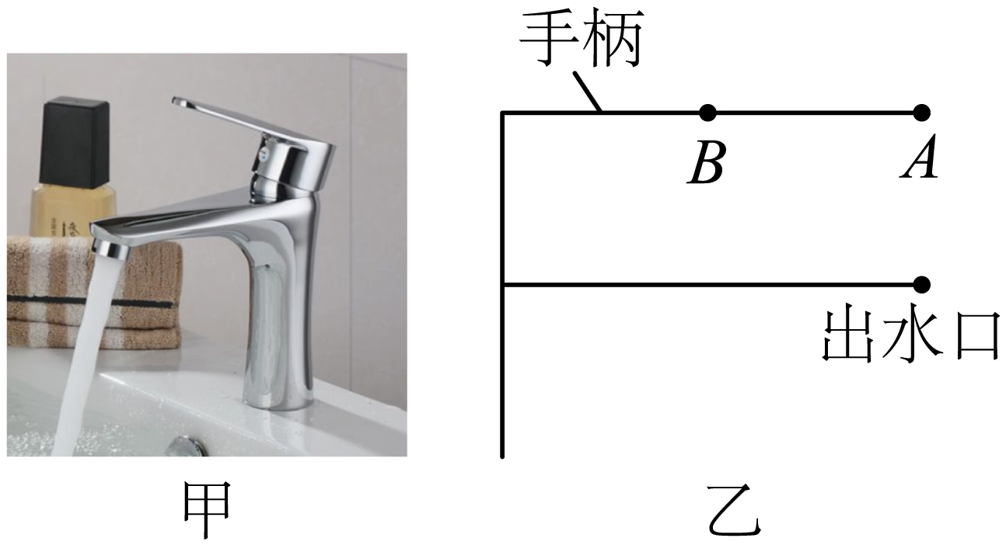
【答案】 作用点 方向
【详解】[1][2]当用同样大小的力竖直向上抬手柄时，A点比B点更容易打开水龙头，这表明力的作用效果与力的作用点有关；手柄抬起后，向左转出热水，向右转出冷水，这说明力的作用效果与力的方向有关。
【变式2】如图所示，修理机械用扳手拧螺母时，若在$A$点或$B$点用力拧开螺丝，在A点拧更容易些，这表明力的作用效果与力的_____有关；探究力的作用效果与多个因素之间是否存在关系时，需要采用的研究方法是_____法。
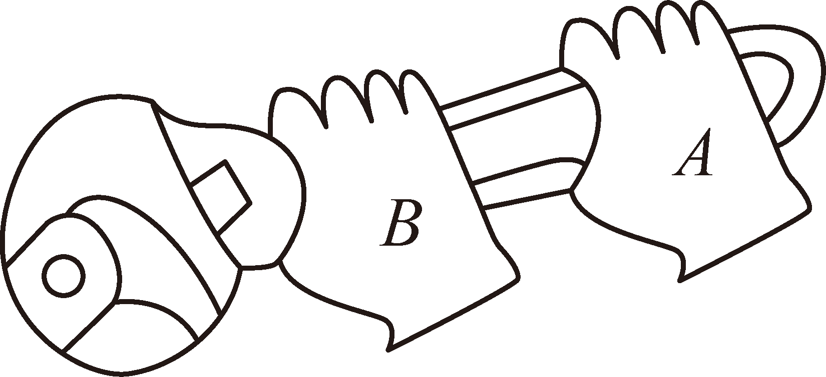
【答案】 作用点 控制变量
【详解】[1]由题意可知，用扳手拧螺母时，若在A点或B点用力拧开螺丝，在A点拧更容易些，力的作用点不同，导致力的作用效果不同，这表明力的作用效果与力的作用点有关。
[2]探究力的作用效果与多个因素之间是否存在关系时，每次只探究与其中一个量的关系，而控制其它的量不变，需要采用的研究方法是控制变量法。

题型八 辨析两个力的三要素是否相同
【典型例题】一个足球放在一块长木板上，如图所示，木板和足球均发生了弹性形变，以下说法中正确的是（ ）
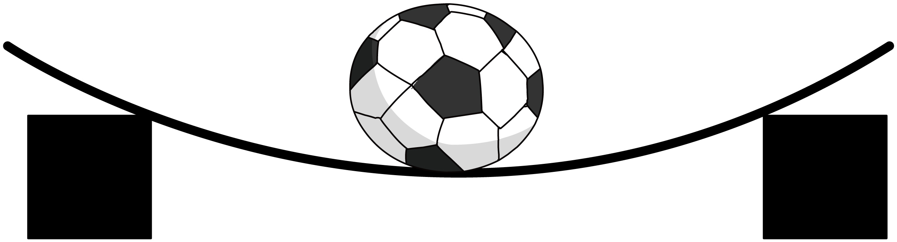
A．木板受到的压力就是足球的重力
B．足球受到的支持力不是弹力
C．足球受到支持力是因为木板发生了弹性形变
D．木板受到的压力与足球受到的支持力是一对平衡力
【答案】C
【详解】A．木板受到的压力施力物体是足球，而足球的重力施力物体是地球，两个力不是相同的力，因此不能描述为木板受到的压力就是足球的重力，可以描述为木板受到的压力与足球的重力大小相等，故A错误；
B．足球受到的支持力是由木板发生弹性形变而产生的，因此属于弹力，故B错误；
C．足球受到支持力是由于木板发生了弹性形变，要恢复原状而给足球施加的弹力，故C正确；
D．木板受到的压力与足球受到的支持力作用在不同的物体上，不满足平衡力的条件，因此不是平衡力，故D错误。
故选C。
【变式1】如图所示，用手拉弹簧测力计时，弹簧测力计的弹簧发生形变后会对手施加一个作用力，这个力是___________力，它的方向与手的拉力方向___________；弹簧测力计指针所指的示数是___________N。
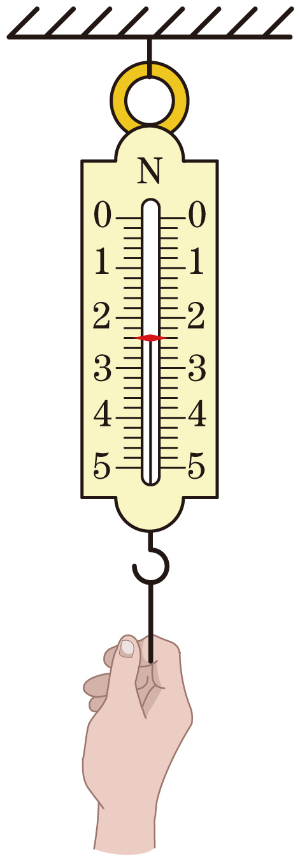
【答案】 弹 相反 2.4
【详解】[1][2]如图所示，手拉弹簧测力计的挂钩时，手施加一个向下的拉力，弹簧测力计的弹簧伸长，要恢复原来的形状，弹簧会对手施加一个向上的拉力，它们方向相反，且拉力是常见的一种弹力。
[3]如图所示，弹簧测力计的分度值是0.2N，指针指在2N后第2小格处，所以弹簧测力计的示数$F=2\text{N}+2×0.2\text{N}=2.4\text{N}$
【变式2】如图所示，静止时体重计对小明的支持力为F₁，他对体重计的压力为F₂，他受到的重力为G，下列说法正确的是（ ）
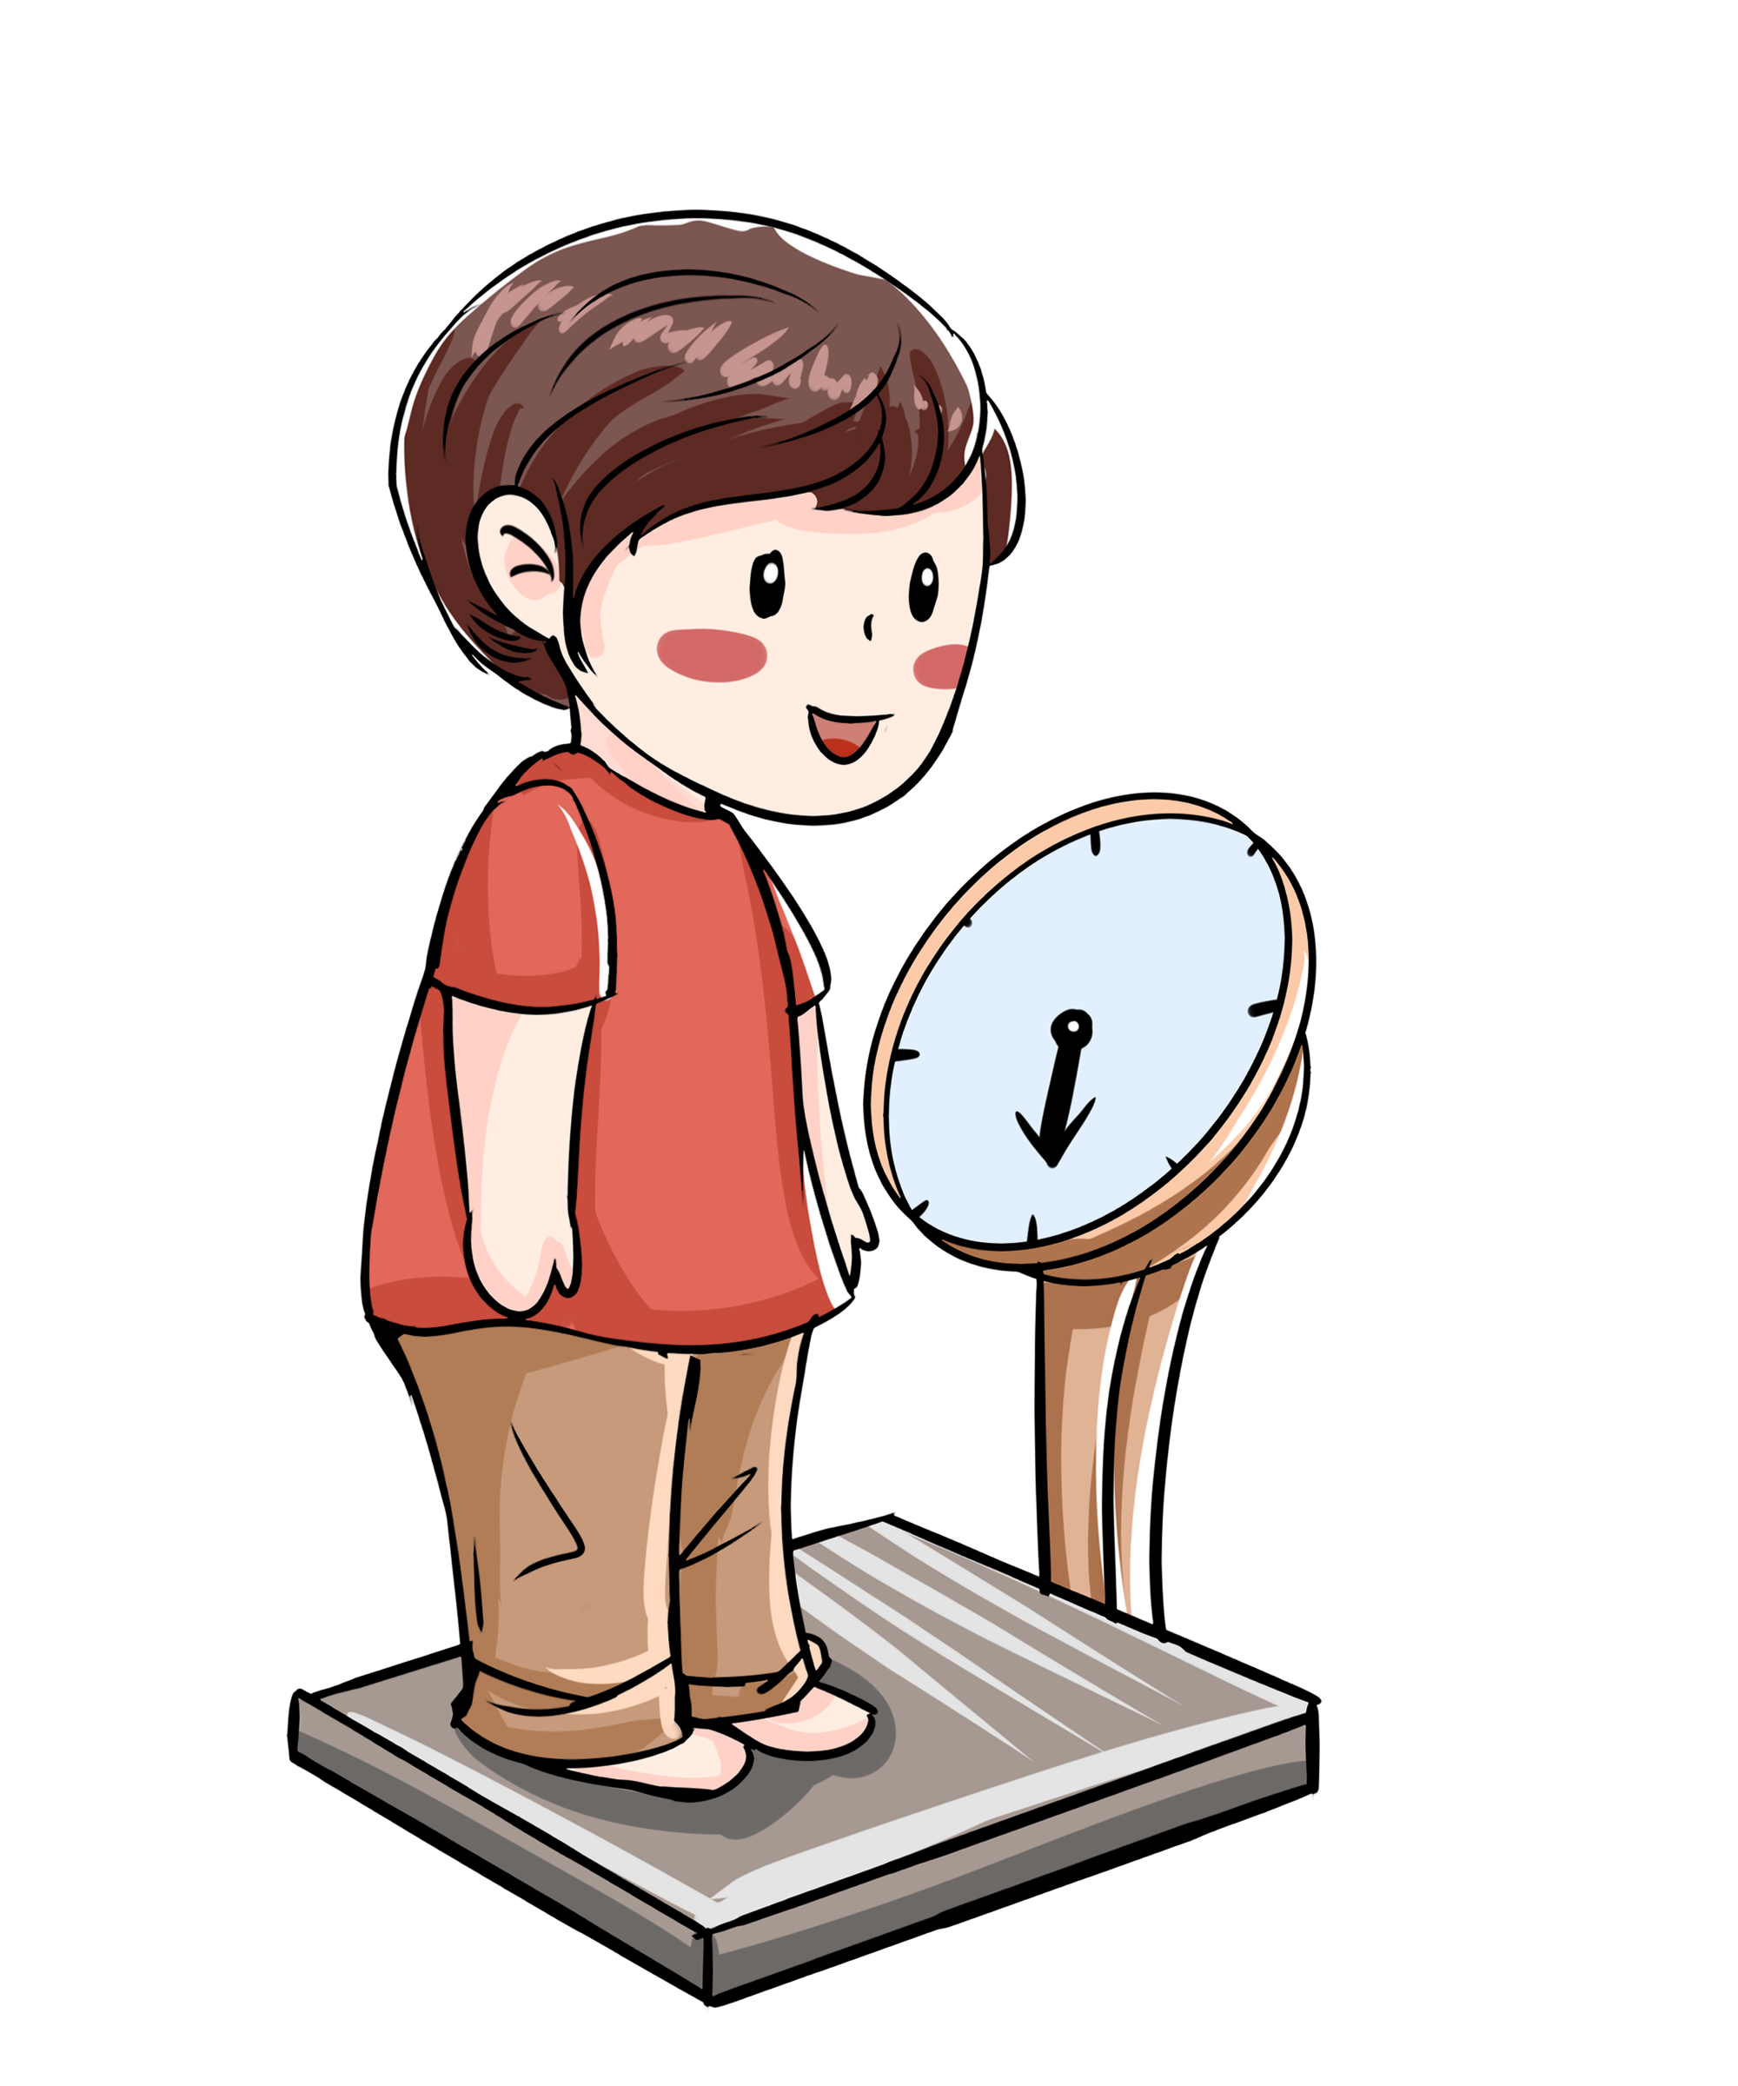
A．F₁与G是一对平衡力
B．F₂与G是一对平衡力
C．F₁与F₂的三要素相同
D．F₂的施力物体是体重计
【答案】A
【详解】AB．根据平衡力的概念，一对平衡力要满足大小相等，方向相反，且两个力同一直线，作用在同一物体上，F₁是体重计对小明的支持力，和小明的重力满足大小相等，方向相反，且两个力同一直线，且都是小明受到的，所以是一对平衡力，F₂是他对体重计的压力，大小等于重力大小G，但与重力方向相同，且不作用在同一物体上，压力作用在体重计上，所以不是一对平衡力，故A正确，B错误；
C．力的三要素包括：力的大小，反向，作用点，F₁作用在小明身上，方向竖直向上，F₂作用在体重计上，方向垂直于接触面向下，指向体重计，所以F₁与F₂的作用点不同，方向不同，即力的三要素不相同，故C错误；
D．F₂是小明对体重计的压力，施力物体是小明，故D错误。
故选A。

题型九 力的示意图
【典型例题】如图所示，是拉力的示意图，力的大小为______N，力的方向沿绳子向______（选填“上”或“下”）。
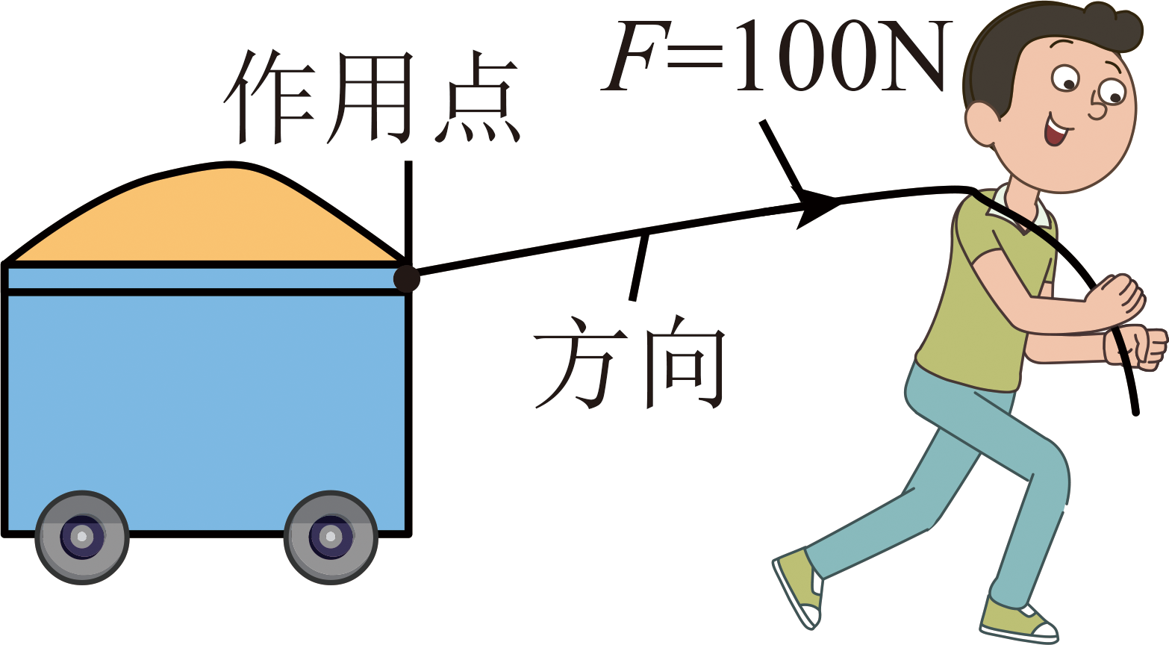
【答案】 100 上
【详解】[1][2]由图可知，拉力大小为100N，方向沿绳子向上。
【变式1】静止在水平地面上的小车，在A点受到40N的水平向左的推力，请在图中画出这个推力的示意图。
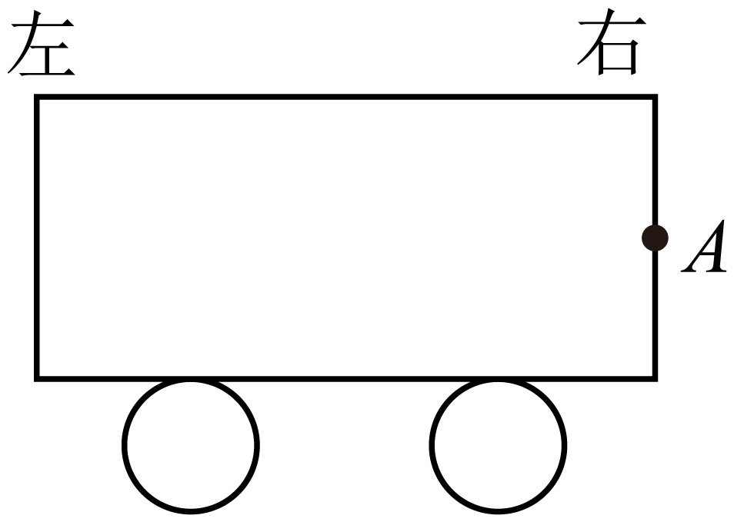
【答案】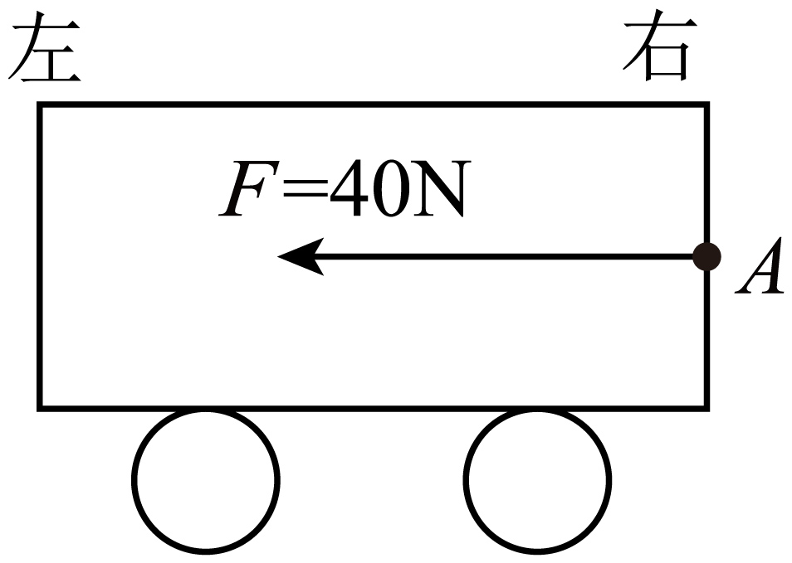
【详解】作用点是A，然后过A点水平向左画一条带有箭头的线段，在线段的末端标上力的符号及大小，如图所示：
【变式2】如图，小球静止在斜面上，请画出小球受到的拉力。
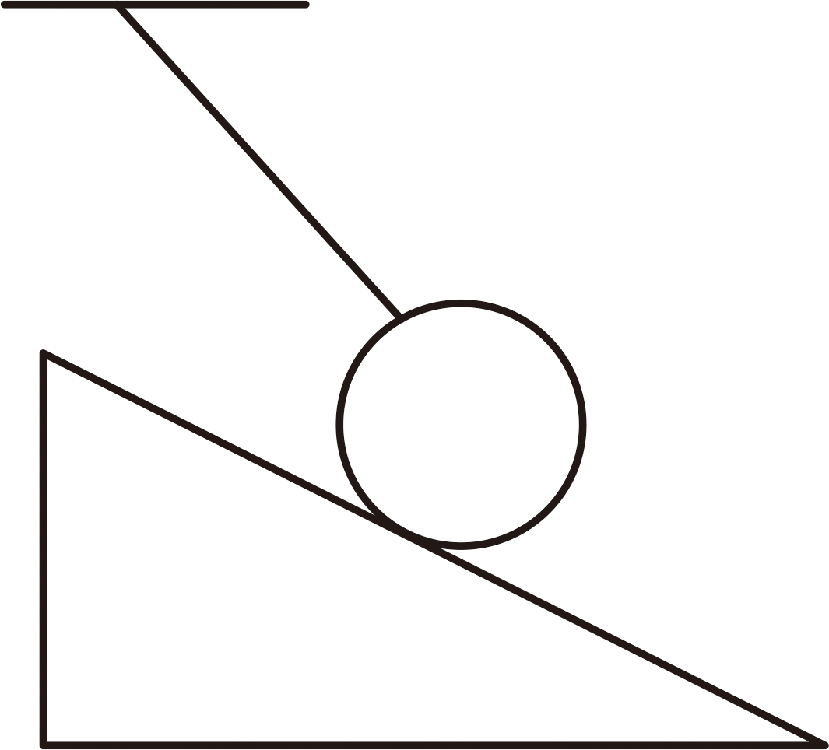
【答案】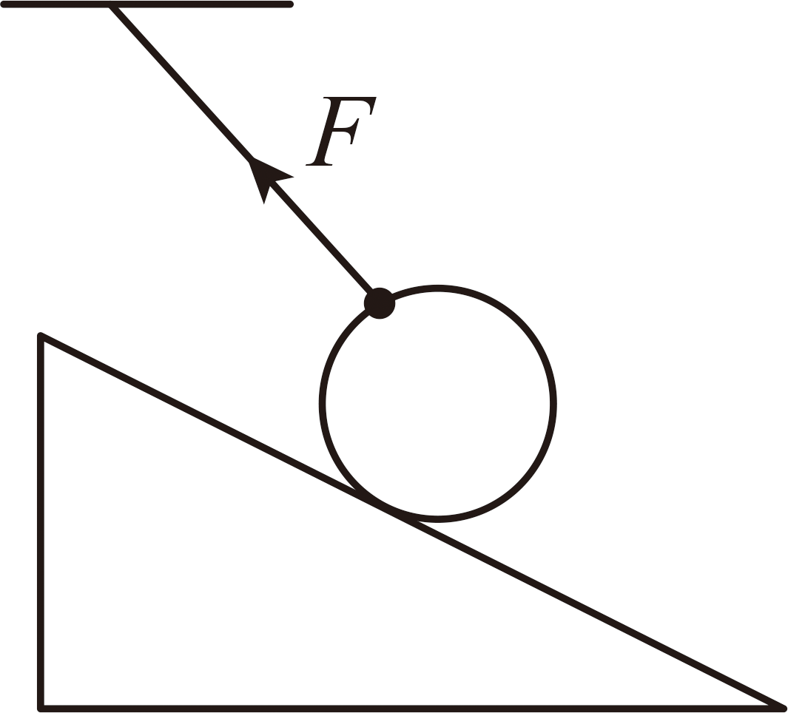
【详解】小球受到的拉力的作用点在绳子与小球接触的点上，沿绳斜向上画一条带箭头的线段，符号为F_{拉}，如图所示：

题型十 重力的示意图
【典型例题】如图所示的质量分布均匀的小球重为10N，请画出它放在斜面上时所受重力的示意图（图中O点为球心）。
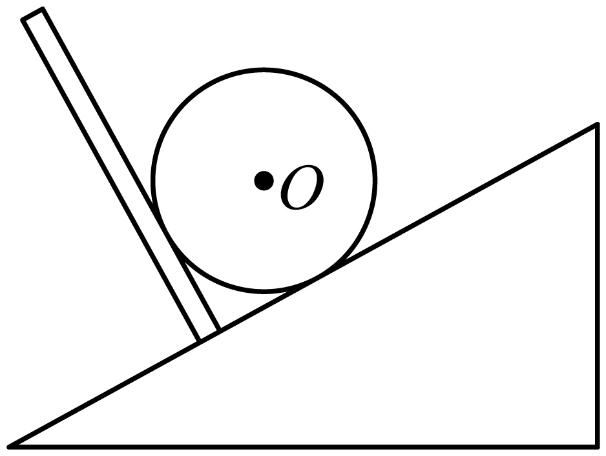
【答案】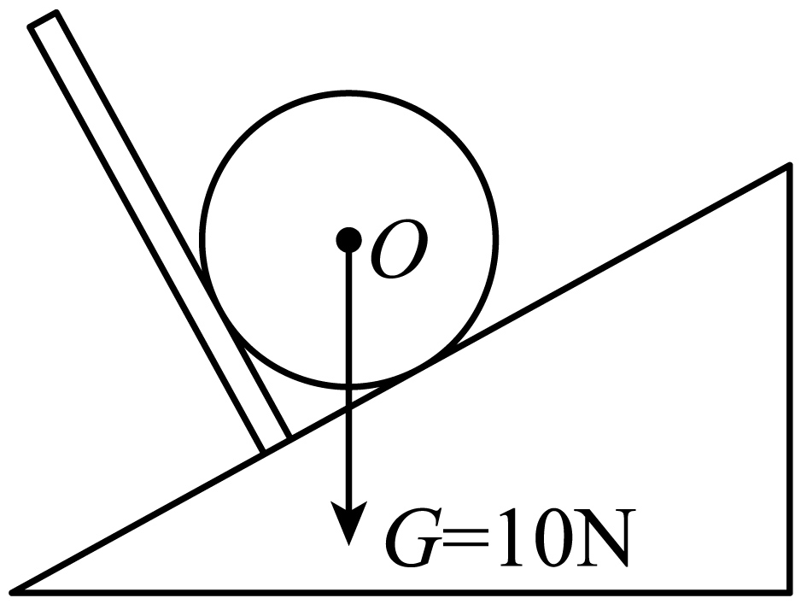
【详解】重力的方向是竖直向下的，从物体重心画一条带箭头的竖直向下的有向线段，用G表示，大小为10N。
【变式1】如图，画出足球受到的重力G示意图。
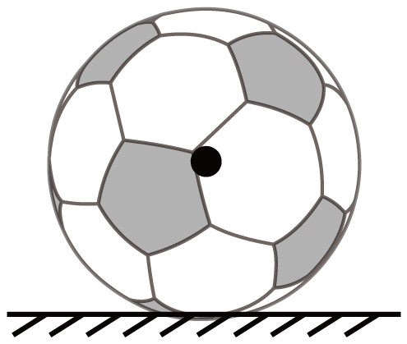
【答案】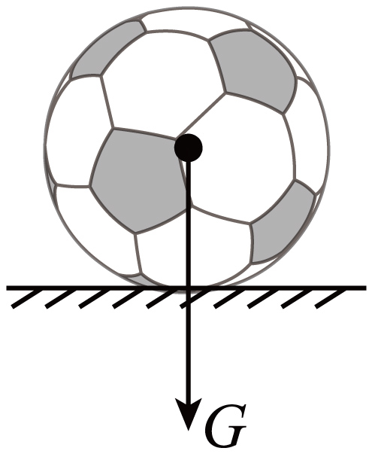
【详解】受力物体是足球，重力的作用点在物体的重心，对于均匀的足球，重心位于其几何中心（图中黑点处），重力的方向始终是竖直向下。如图所示：
【变式2】如图所示，在水平匀速直线行驶的高铁上，一枚硬币稳稳地立在水平窗台上，请画出硬币受重力的示意图。
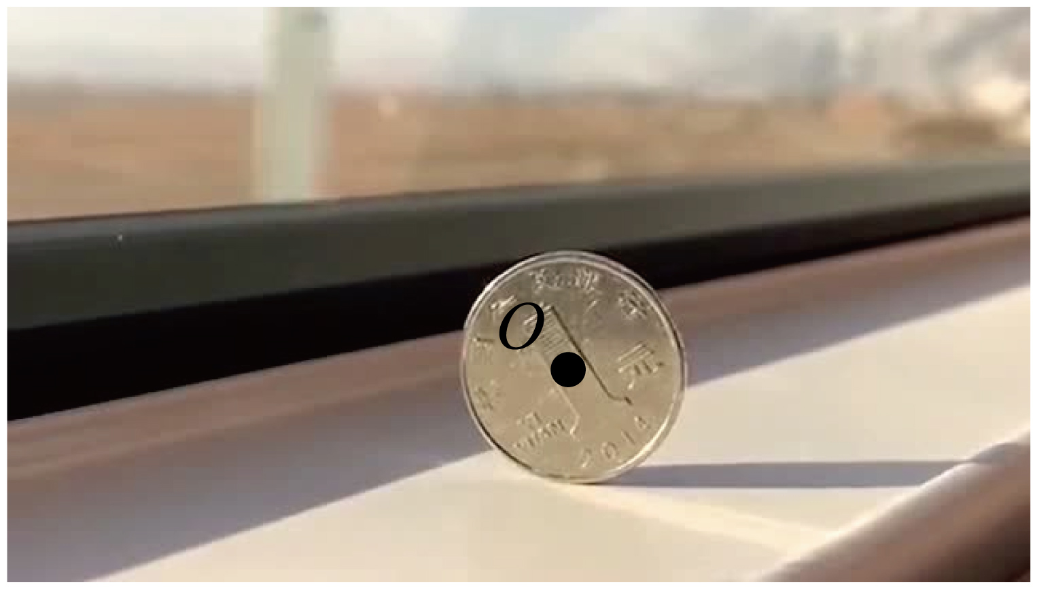
【答案】
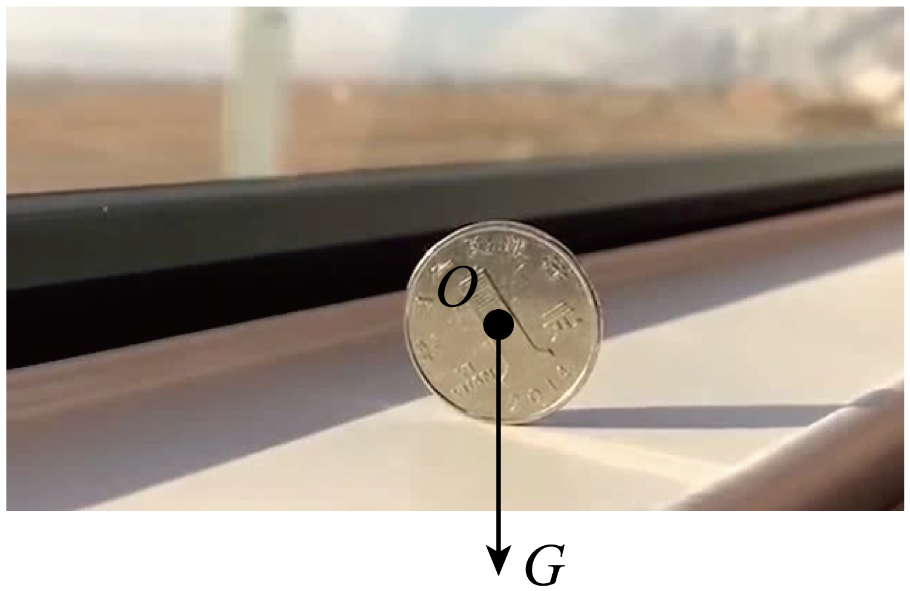
【详解】物体受到重力始终竖直向下，如图所示

题型十一 重心
【典型例题】如图所示，甲、乙、丙三个物体，分别是方形薄板、球、粗细均匀的直棒，它们质量分布均匀。则甲物体的重心在方形薄板______，乙物体的重心在球的______，丙物体的重心在直棒的______。
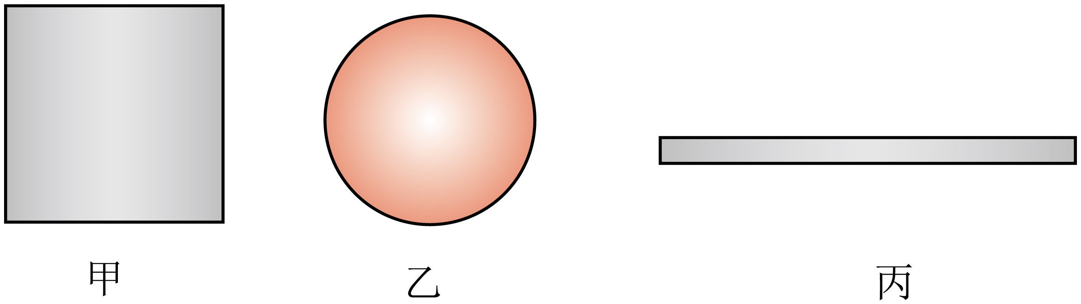
【答案】 对角线的交点 球心 中点
【详解】[1][2][3]质量分布均匀、形状规则的物体的重心，在它的几何中心上。甲物体是方形薄板，几何中心是对角线的交点，对角线的交点就是重心；乙物体是球体，几何中心是球心，球心就是重心；丙物体是直棒，几何中心是中点，中点就是重心。
【变式1】下列关于重心的描述，正确的是（ ）
A．物体的重心就是其几何中心 B．重心是物体所受重力的作用点，可以不在物体上
C．物体的重心一定在物体上 D．物体的重心位置与物体的质量分布和形状无关
【答案】B
【详解】A．质地均匀、外形规则的物体的重心在物体几何中心上，故A错误；
BC．物体重心的位置可以在物体上，也可以在物体外，如圆环、空心球它们的重心在中间的空心部位上，故B正确，C错误；
D．物体的重心与物体的质量分布和物体的形状有关，物体的质量分布或者形状改变时，重心也随之改变，故D错误。
故选B。
【变式2】手机已成为人们生活中常用的一种通信工具。一般的手机都有利用振动提示来电的装置。有一种手机提示来电时是用一个微型电动机带动转轴上的叶片转动，从而带动手机振动。在下列几种形状的叶片中，你认为能够实现上述振动功能的是（ ）
A．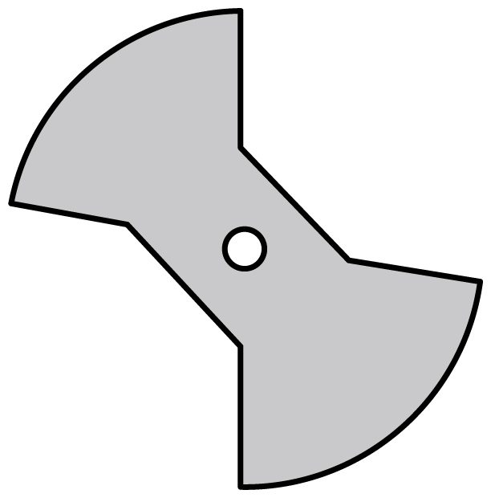 B．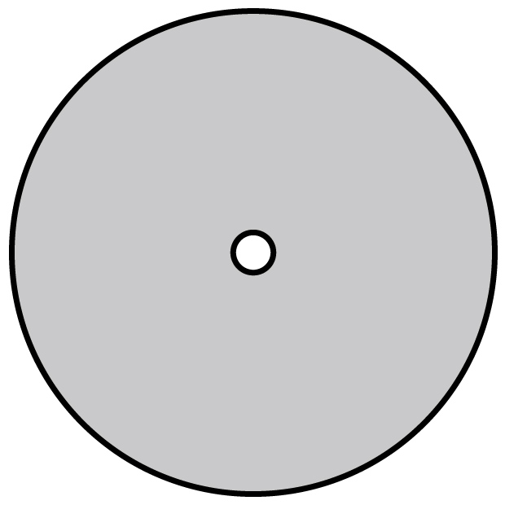
C．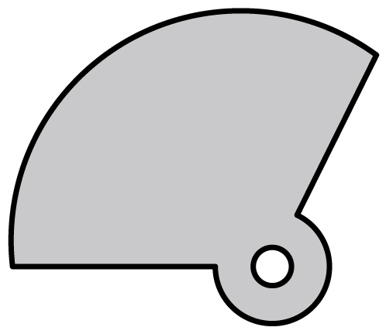 D．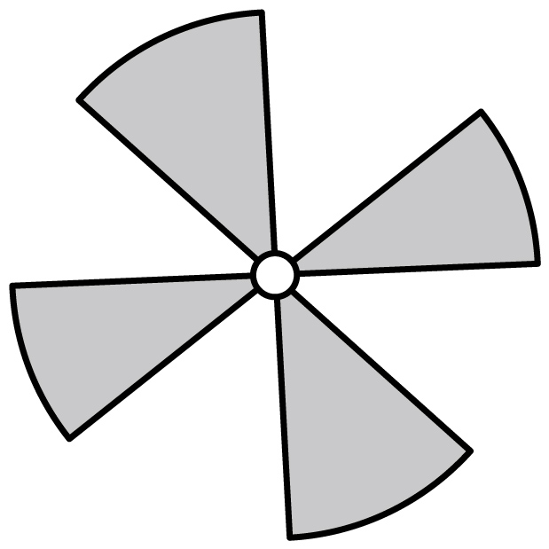
【答案】C
【详解】叶片沿中心点对称分布时，转动后转轴是不会振动的。而当其沿中心点非对称分布时，叶片转动起来后，由于惯性总要向其运动的切线方向飞出，使转轴不断改变位置从而发生振动，并带动手机整体振动。四个选项中，只有C选项是沿中心点非对称分布的，电动机带动它高速转动时，才会使手机产生振动，故ABD不符合题意，C符合题意。
故选C。

【基础夯实 巩固提升】
1．如图所示，小明利用铅垂线分别对砌好的两堵墙“1号”和“2号”做了检查，下列说法正确的是（ ）
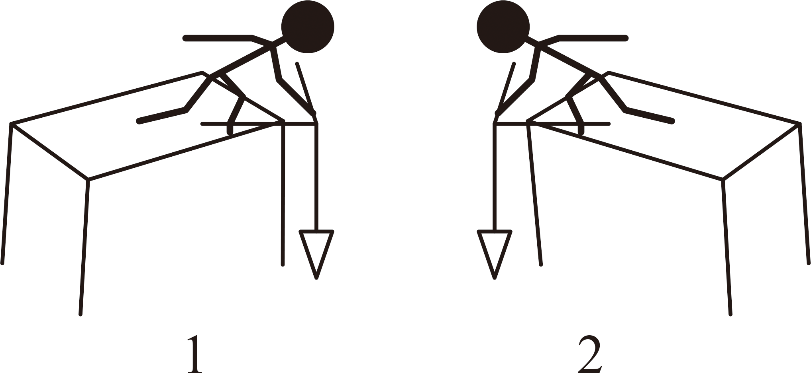
A．1号墙与地面一定是垂直关系
B．1号墙比2号墙更接近竖直
C．2号墙比1号墙更接近竖直
D．1号墙和2号墙同样竖直
【答案】B
【详解】重垂线是利用重力的方向总是竖直向下的原理制成的，与重垂线平行的线或面都是竖直的；由图可知，1号墙与重垂线平行，2号墙与重垂线不平行，所以1号墙比2号墙更接近竖直；根据图中信息，不能确定地面是否水平，所以1号墙与地面不一定是垂直关系，故B正确，ACD错误。
故选B。
2．2025年11月14日，神舟二十一号载人飞船返回舱在东风着陆场成功着陆。观察图中返回舱返回的过程，其重力的方向为（ ）
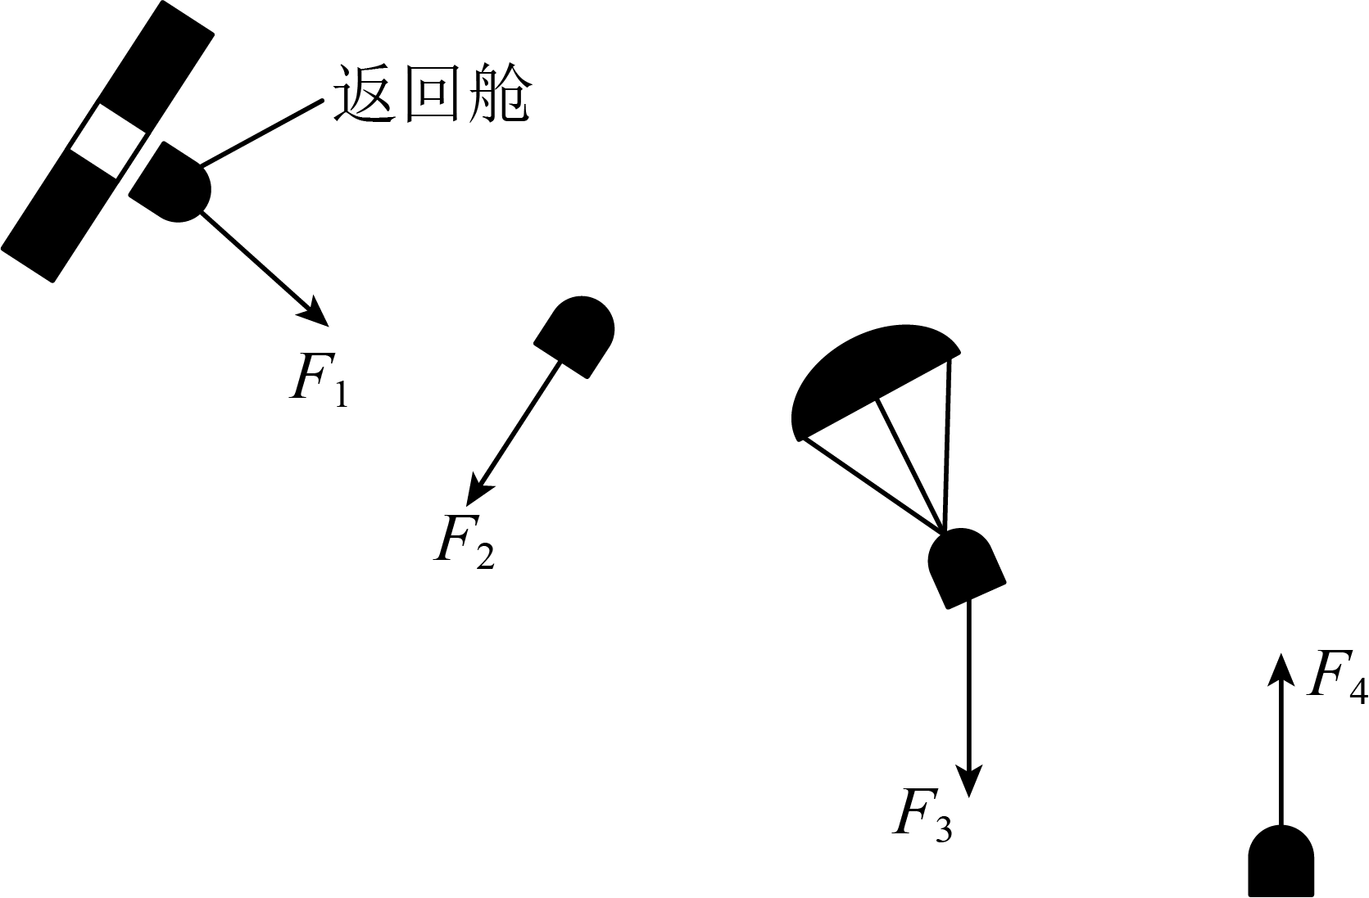
A．$F_{1}$ B．$F_{2}$
C．$F_{3}$ D．$F_{4}$
【答案】C
【详解】重力的方向为竖直向下，故返回舱返回的过程，其重力的方向为竖直向下。故选C。
3．下列物体中受到的重力约为1牛的是（ ）
A．一头小牛 B．两个鸡蛋
C．两块方砖 D．一个西瓜
【答案】B
【详解】A．一头小牛质量约200kg，重力约为$G_{牛}=m_{牛}g=200\text{kg}×10\text{N/kg=2000N}$
故A不符合题意；
B．两个鸡蛋的质量约100g，重力约为$G_{蛋}=m_{蛋}g=0.1\text{kg}×10\text{N/kg=1N}$
故B符合题意；
C．两块方砖的质量约4kg，重力约为$G_{砖}=m_{砖}g=4\text{kg}×10\text{N/kg=40N}$
故C不符合题意；
D．一个西瓜的质量约5kg，重力约为$G_{西瓜}=m_{西瓜}g=5\text{kg}×10\text{N/kg=50N}$
故D不符合题意。
故选B。
4．图中是形状不同的四块薄硬纸片：重心在物体上的是______，重心不在物体上的是______。（两空均选填a、b、c、d）
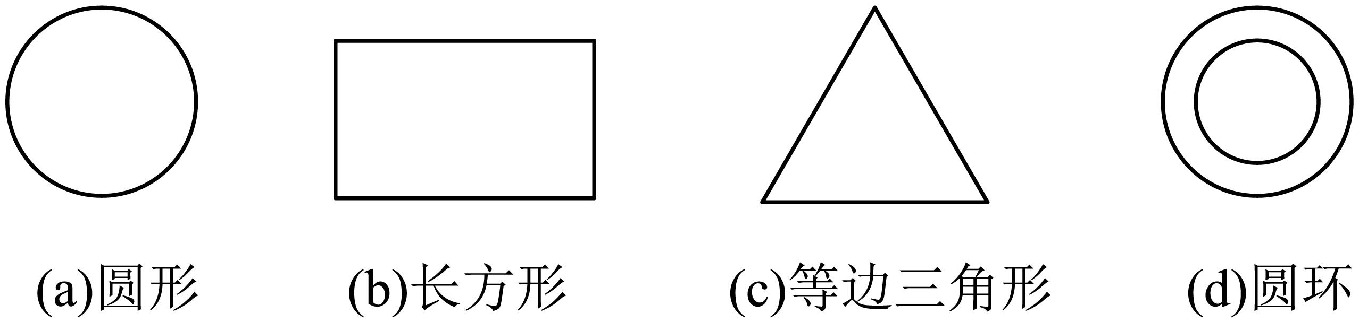
【答案】 a、b、c d
【详解】[1][2]a、b、c、d四个物体，都符合形状规则、质量分布均匀，所以它们的重心都在它的几何中心上。a、b、c三个物体的几何中心，都在物体上，所以它们的重心在物体上；d的几何中心是圆心，不在物体上，所以d的重心不在物体上。
5．气泡水平仪是一种检验墙体是否水平的仪器，气泡水平仪通常由一个透明的玻璃管组成。玻璃管内填充了液体，并且在液体中有一个气泡。若气泡在A端，则表示所测墙体的______侧偏高。
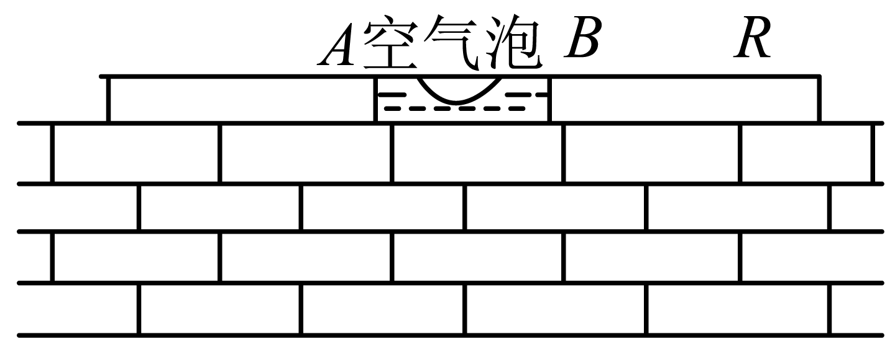
【答案】左
【详解】玻璃管中的气泡居中时表示墙体水平，若气泡在A端，水往低处流，即右端偏低，表示所测墙体的左端偏高。
6．火星的重力常数$g_{火}$为3.8N/kg。若我国首个火星探测器“天问一号”的总质量为5t，则它在火星上的质量为____________kg，受到的重力为____________N。
【答案】 5000/$5×{10}^{3}$ $1.9×{10}^{4}$
【详解】[1][2]“天问一号”的质量$m=5\text{t}=5000\text{kg}$，它的质量不会随地理位置的变化而变化；火星的重力常数为3.8N/kg，则“天问一号”在火星上受到的重力$G=mg_{火}=5000\text{kg}×3.8\text{N}/\text{kg}=1.9×{10}^{4}\text{N}$。
7．如图所示，把汤匙放在手指上，使其在手指上平衡，已知汤匙的重力为$0.3\text{N}$，请画出汤匙所受重力的示意图。
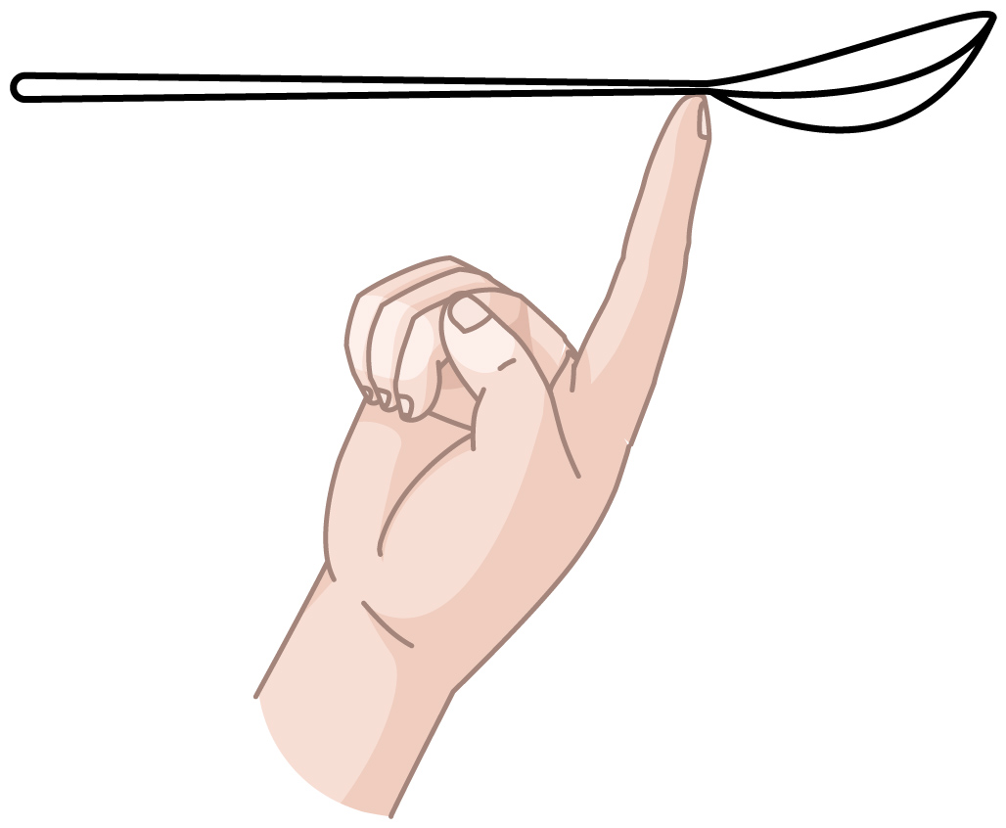
【答案】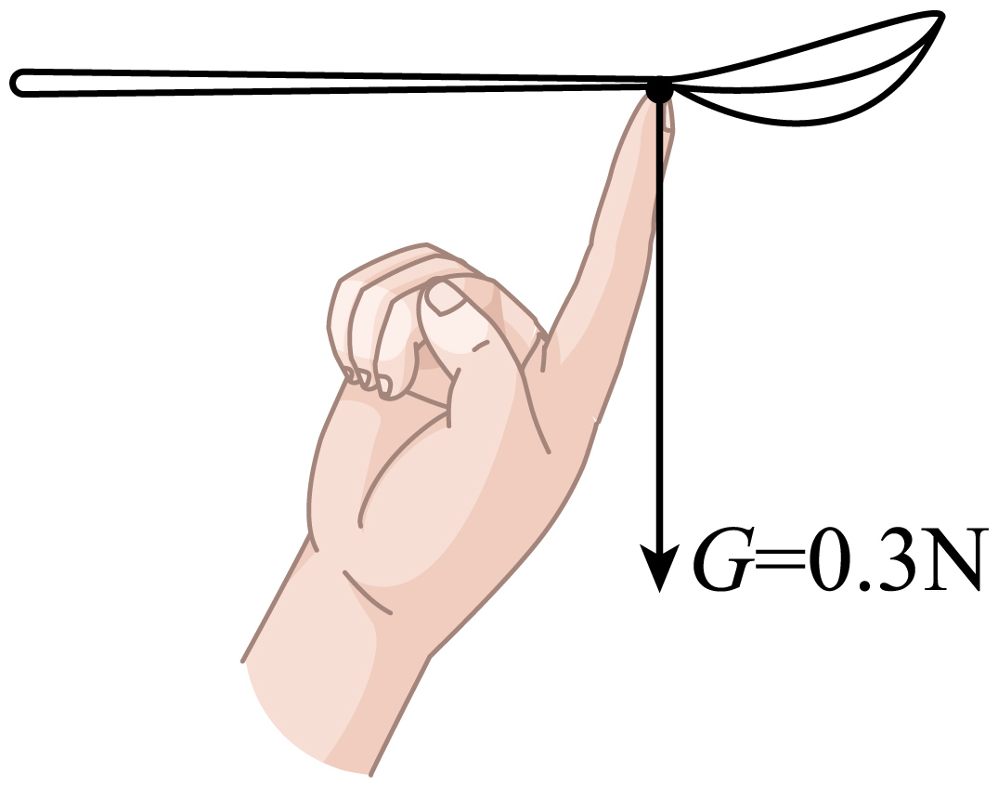
【详解】图中所示汤匙静止时，手指尖与汤匙接触的位置即为重心的位置，过重心作竖直向下的重力，大小为0.3N，如图所示：
8．黑河大桥桥头竖有一标志牌如图，问总重量为$4×{10}^{5}\text{N}$的大货车能否安全通过这座桥？（g取10N/kg）
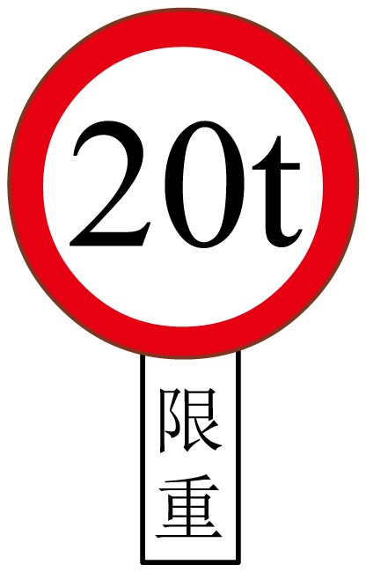
【答案】不能安全通过
【详解】桥头的“20t”标志牌表示该桥允许通行的车辆的最大质量为 $m_{限}=20\text{t}$，货车的质量$m_{车}=\frac{G_{车}}{g}=\frac{4×{10}^{5}\text{N}}{10\text{N/kg}}=4×{10}^{4}\text{kg}=\text{40t>20t}$
所以货车的质量大于大桥允许通过的最大质量，因此这辆大货车不能安全通过这座桥。
9．地球附近物体都要受到重力，小考同学认为物体的重力大小与物体的质量有关，他用天平、钩码、弹簧测力计进行了探究。实验数据如表格所示。
次数 | 1 | 2 | 3 | 4
质量m/kg | 0.1 | 0.2 | 0.3 | 0.4
重力G/N | 1 | 2 | 3 | 4
(1)根据表格中的实验数据，可以看出物体的重力与质量成 _____ 比，依据是 _________ 。
(2)小美同学利用测力计和天平测出身边任意物体的重力和质量，它们 _____ （选填“仍”或“不”）满足成正比关系。
【答案】(1) 正 物体所受重力与质量的比值为定值
(2)仍
【详解】（1）[1][2]分析表格中的实验数据可得$\frac{G}{m}=\frac{1\text{N}}{0.1\text{kg}}=\frac{2\text{N}}{0.2\text{kg}}=\frac{3\text{N}}{0.3\text{kg}}=\frac{4\text{N}}{0.4\text{kg}}=10\text{N/kg}$
即物体所受重力与其质量的比是一定的，所以物体所受的重力与物体的质量成正比。
（2）重力和质量的比值与物质的种类无关，小美同学利用测力计和天平测出身边任意物体的重力和质量，它们仍满足成正比关系。
10．某兴趣小组就“影响物体重力大小的因素 ”和“判断重力方向 ”分别进行了如 下的实验探究：
(1)实验中，需要的测量工具是________和弹簧测力计，将弹簧测力计在__________ 方向 上调零，使指针对准零刻度线；
(2)小明分别测出钩码的质量和弹簧测力计相应的示数，并记录在表格中；可得出 物体的重力与它的质量成_________；
质量 m/kg | 0.1 | 0.2 | 0.3 | 0.4 | 0.5
重力 G/N | 1 | 2 | 3 | 4 | 5
(3)在探究重力方向时，实验装置如图所示，操作如下：将该装置放在水平桌面上 逐渐改变木板M与桌面的夹角α，会观察到悬线OA 的方向__________（选填“变化 ”或 “不变 ”），由此可以得出：重力的方向总是_________。
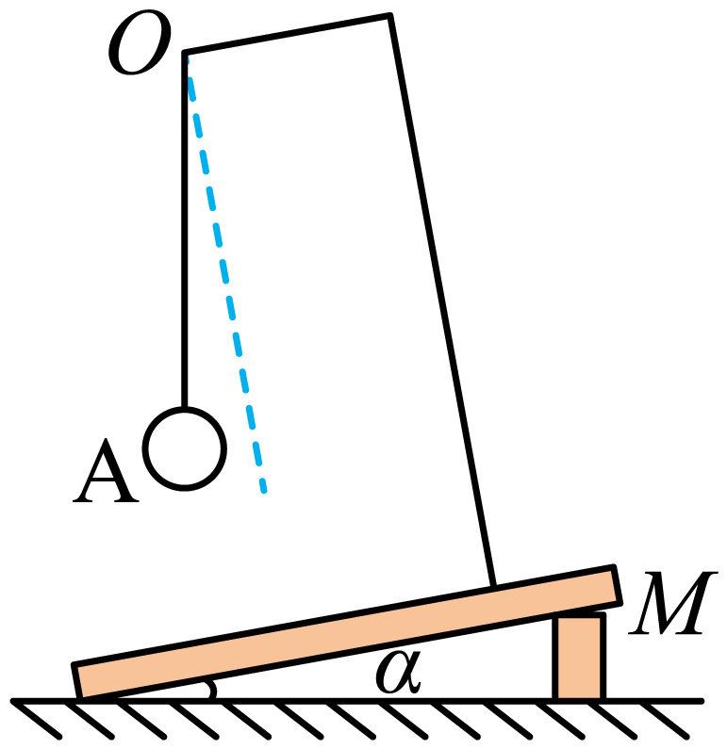
【答案】(1) 天平 竖直
(2)正比
(3) 不变 竖直向下
【详解】（1）[1]实验的目的是探究“影响物体重力大小的因素”，需要测量物体的质量和重力。测量质量的工具是天平，测量重力的工具是弹簧测力计。
[2]弹簧测力计的调零方向应与测量力的方向一致：重力的方向是竖直向下的，因此弹簧测力计需在竖直方向上调零，才能保证指针对准零刻度线，测量结果准确。
（2）当质量$m=0.1\text{kg}$时，重力$G=1\text{N}$，比值$\frac{G}{m}=\frac{1\text{N}}{0.1\text{kg}}=10\text{N/kg}$
当质量$m=0.2\text{kg}$时，重力$G=2\text{N}$，比值$\frac{G}{m}=\frac{2 \text{N}}{0.2 \text{kg}}=10\text{N/kg}$
以此类推，所有数据的$\frac{G}{m}$均为定值（10N/kg）。根据“两个物理量的比值为定值时，二者成正比例关系”，可得出：物体的重力与它的质量成正比。
（3）[1][2]悬线OA下挂有重物，重物受重力作用，重力的方向是固定的（竖直向下）。因此，无论木板M与桌面的夹角$α$如何改变，悬线OA的方向始终保持不变（始终竖直向下）。结合这一现象，可总结出重力的方向规律：重力的方向总是竖直向下。

【培优拓展 思维创新】
1．图甲是我国高超音速导弹“东风-17”从发射到击中目标的轨迹示意图，其具有突防能力强、难以拦截的特点。图乙中能正确表示导弹到达最高点时所受重力方向的是（ ）
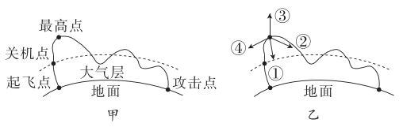
A．① B．② C．③ D．④
【答案】A
【详解】地面附近的物体都受到重力的作用，重力的方向总是竖直向下的，导弹在最高点时所受重力的方向依然是竖直向下的，图乙中符合要求的是①，故A符合题意，BCD不符合题意。
故选A。
2．如图，一空烧杯静止放置在水平桌面上，向空烧杯内缓慢加水直至加满的过程中，则（ ）
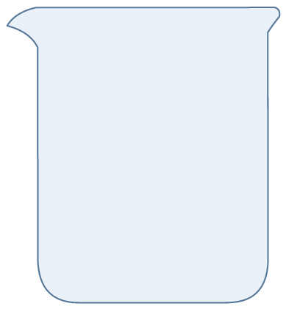
A．烧杯的重心在烧杯上 B．杯与水的共同重心将一直上升
C．杯与水的共同重心将先上升后降低 D．杯与水的共同重心将先降低后上升
【答案】D
【详解】空烧杯的重心在杯子中心偏低，对空烧杯缓慢加水的过程中，开始时，只有下部有水，重心位置先不断下降，当水加满后，重心又基本回到原来位置，故重心的位置先下降后上升，故ABC错误，D正确。
故选D。
3．同一石头在不同行星上所受的重力大小，如图所示，以下说法正确的是（ ）
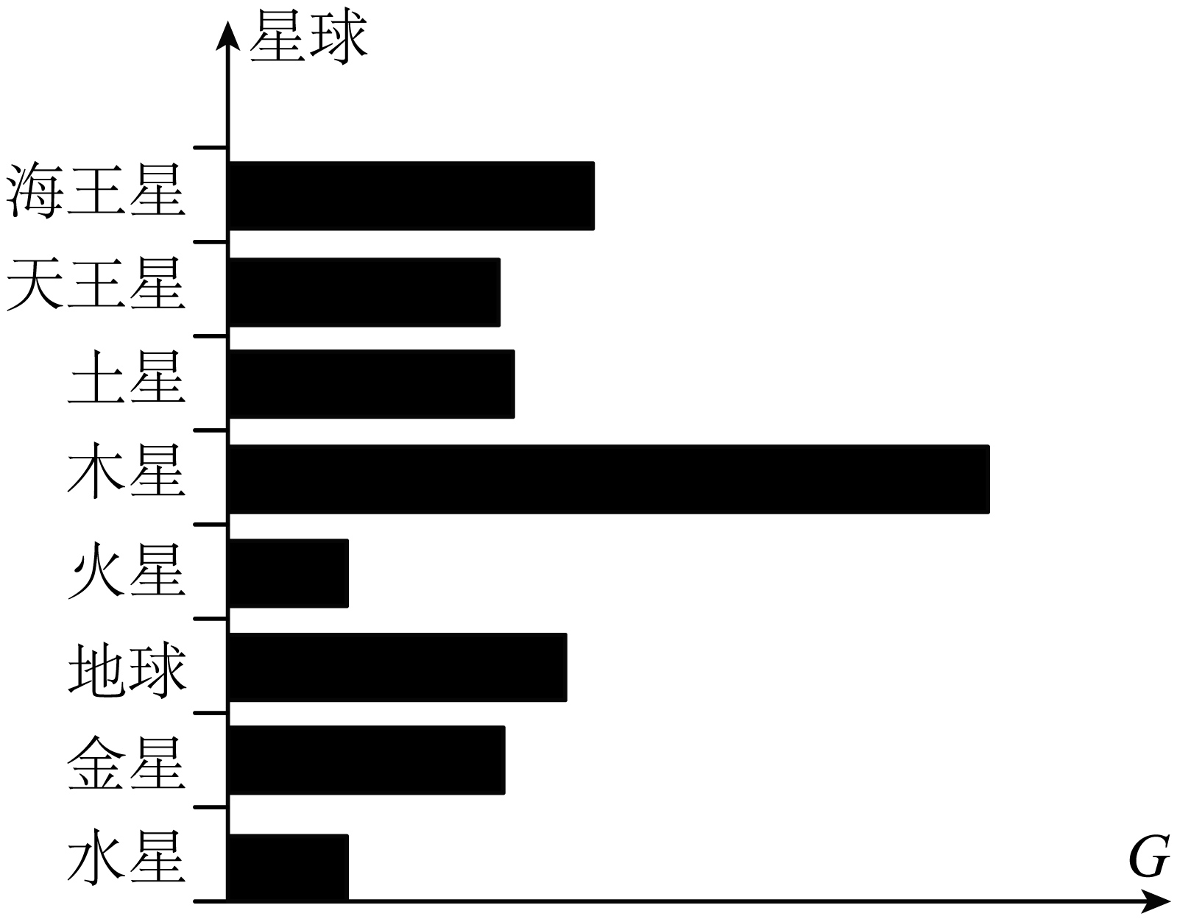
A．在木星上，这块石头的质量最大
B．在水星上，这块石头所受的重力最小
C．在不同星球上，石头所受重力与质量的比值相同
D．在不同星球上，石头所受的重力相同
【答案】B
【详解】A．质量是物体本身的属性，与位置无关，所以这块石头在不同星球上质量相同，故A错误；
B．由图可知，这块石头在水星上所受的重力最小，故B正确；
CD．不同星球对同一物体的吸引力不同，所以同一物体在不同星球上受到的重力不同，由$g=\frac{G}{m}$可知，在不同星球上，石头所受重力与质量的比值不同，故CD错误。
故选B。
4．若体重为50kg的小明在地球上最多能举起重力为600N的杠铃，如果他随飞船到达月球，则小明在月球上最多可举起重力为________N的杠铃，杠铃的质量为________kg。（$g$取$10N/kg$）
【答案】 600 360
【详解】[1][2]杠铃在地球上的重力$G_{杠铃}=600N$。根据题意可知，小明在月球上能举起物体的重力$G=600N$；物体在月球上受到的重力只有在地球上受到的重力的$\frac{1}{6}$，即$g_{月}=\frac{1}{6}g_{地}$，则由$G=mg$可知，小明在月球上最多能举起的物体的质量$m=\frac{G}{g_{月}}=\frac{600N}{\frac{1}{6}×10N/kg}=360kg$。
5．如图所示，均匀正方体甲和乙都是由密度相同的材料制作而成，它们的边长之比为1∶3，则甲、乙对地面的压强之比$p_{甲}:p_{乙}=$______，若将乙沿竖直方向切割一部分叠放在甲的正上方，此时甲、乙对地面的压强相等，则甲物体与叠放在甲物体上方的那部分乙物体的质量之比为$m_{甲}:m_{乙切}=$______。
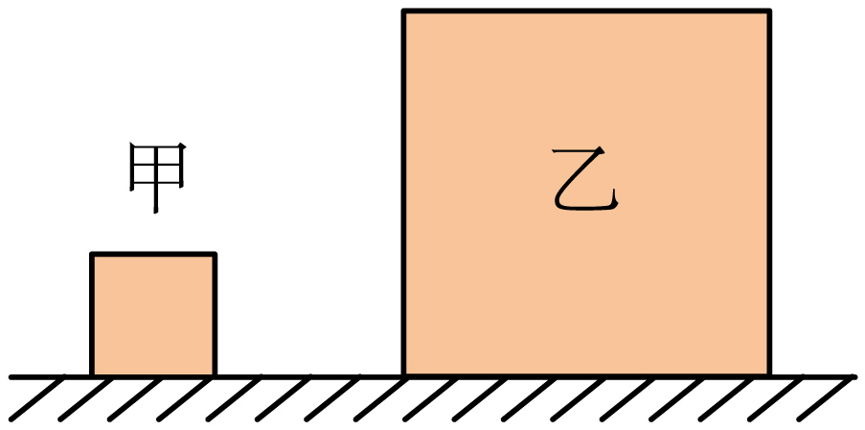
【答案】 1∶3 1∶2
【详解】[1]正方体对水平地面的压强为$p=\frac{F}{S}=\frac{mg}{S}=\frac{ρVg}{S}=ρgh$
由$p=pgh$知，在密度相同时压强与高度成正比，由它们的边长之比为1∶3可知，甲、乙对地面的压强之比$p_{甲}:p_{乙}=1:3$
[2]若乙沿竖直方向切割一部分叠放在甲的正上方时，因乙的高度和密度均不变，所以，乙对地面的压强不变，因此时甲、乙对地面的压强相等，即${p^{ʹ}}_{甲}=p_{乙}$
切割前甲、乙对地面的压强之比$p_{甲}:p_{乙}=1:3$
则甲物体与叠放后甲的压强之比为$p_{甲}:{p^{ʹ}}_{甲}=1:3$
由于甲受力面积不变，根据公式$F=pS$可知，$\frac{F_{甲}}{{F^{ʹ}}_{甲}}=\frac{F_{甲}}{F_{\text{甲}}+F_{乙切}}=\frac{1}{3}$
由于水平面上物体的压力和自身的重力相等，即$F=G$，且$G=mg$，则$\frac{F_{甲}}{F_{\text{甲}}+F_{乙切}}=\frac{m_{甲}}{m_{\text{甲}}\text{+}m_{乙切}}=\frac{1}{3}$
进一步化简得，$m_{甲}:m_{乙切}=1:2$
即甲物体与叠放在甲物体上方的那部分乙物体的质量之比为$m_{甲}:m_{乙切}=1:2$
6．“嫦娥一号”探月卫星在距月球表面200km 高度经多次“刹车制动”，最终绕月球做匀速圆周运动。卫星“刹车制动”时，沿与运动方向________（选填“相同”或“相反”）的方向喷射高温气体，高温气体对卫星施加制动力。月球对它表面的物体也有引力，这个引力是地球的六分之一，一个质量为60kg 的宇航员在月球的质量为_________kg，若他在地球最多能搬动600N 重的物体，在月球上最多能搬动质量为________kg 的物体。（ g 取10N/kg）
【答案】 相同 60 360
【详解】[1]卫星“刹车制动”时，需获得与运动方向相反的制动力。根据力的作用是相互的，卫星沿运动方向相同的方向喷射高温气体，气体对卫星的反作用力与运动方向相反，从而实现制动。
[2]质量是物体的固有属性，不随位置改变，因此宇航员在月球上的质量仍为60kg。
[3]宇航员在地球能施加的最大力$F=600N$（等于地球能搬动物体的重力）；
月球引力是地球的$\frac{1}{6}$，即月球上的重力加速度$g_{月}=\frac{1}{6}g_{地}$；
月球上该力能搬动的物体重力$G_{月}=F=600N$，由$G=mg$得，物体质量$m_{月}=\frac{G_{月}}{g_{月}}=\frac{600N}{\frac{1}{6}g_{地}}=\frac{600N×6}{10N/kg}=360kg$（$g_{地}$取10N/kg）。
7．图甲是我国火箭发射时的场景，图乙是示意图，O表示重心。请在图乙中画出火箭加速竖直上升过程中的受力示意图。（不计空气阻力）
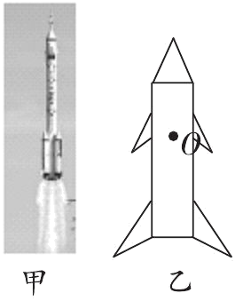
【答案】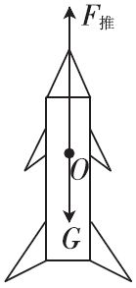
【详解】火箭在加速上升的过程中，受到竖直向上的推力和竖直向下的重力的作用。从重心O开始竖直向上画一条线段，在末端画上箭头，标出符号$F_{推}$；从重心O开始竖直向下画一条线段，在末端画上箭头，标出符号G；火箭加速上升时，推力大于重力，故表示推力的线段要长一些，如图所示：
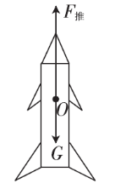
8．某星球对物体的引力只有地球上物体所受重力的$\frac{1}{6}$，在该星球上用测力计称得物重是19.6N，问这一物体在地球上称量，物重是多少？质量是多少？（$g=9.8N/kg$）
【答案】117.6N； 12kg
【详解】该物体在星球上的物重为$G_{星}=19.6\text{N}$。此星球对物体的引力只有地球上物体所受重力的$\frac{1}{6}$，因此物体在地球上的物重为$G_{地}=6G_{星}=6×19.6\text{N=117.6N}$
质量是物体的属性，不随位置变化，因此物体的质量为$m=\frac{G_{地}}{g}=\frac{117.6\text{N}}{9.8\text{N/kg}}=12\text{kg}$
9．【探究名称】支持面上物体的稳定程度叫作稳度。小明观察到电风扇、落地灯等都有个大而重的底座，使它们不易翻倒，因此他想探究物体的稳度与什么因素有关。
【猜想与假设】
猜想1：物体的稳度可能与物体重心的高低有关；
猜想2：物体的稳度可能与物体的重力大小有关；
猜想3：物体的稳度可能与物体的形状有关。
【设计与进行实验】
(1)为了验证猜想1，他将三块相同的橡皮泥分别固定在三个相同的物体的顶部、中部和底部，使得三个物体的重心位置如图甲中a、b、c所示。如图乙，实验时，将它们依次放在相同水平木板上的同一位置，缓慢抬起木板的一端，分别记下当它们刚好翻倒时，木板转过的角度θ的大小，实验记录如下表所示。
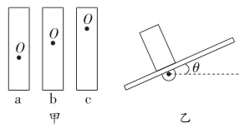
实验次序 | 1 | 2 | 3
重心离支持面的高度 | 低 | 中 | 高
物体刚好翻倒时木板转过的角度θ | 大 | 较大 | 小
①物体刚好翻倒时木板转过的角度θ越大，反映物体的稳度越_________（选填“大”或“小”）。
②物体的重心越高，其稳度越_________（选填“大”或“小”）。
(2)小明从实验室找来形状和大小相同、密度均匀的圆柱体铜块、铁块、铝块和木块，利用钢尺用同样大小的力分别击打铜块、铁块、铝块和木块的同一部位，观察哪种材料的圆柱体容易被打倒。他是想探究物体的稳度和物体________的关系。
(3)为了探究猜想3，小明将同一块橡皮泥捏成不同形状的物体，放在水平桌面上，然后利用钢尺分别击打物体处于同一高度的某一位置，观察哪个物体容易被打倒，进而得到“物体的稳度与物体的形状有关”的结论。你认为该结论________（选填“可靠”或“不可靠”），理由是_______。
【交流与反思】
(4)出于对稳度的考虑，画画用的画架做成三脚架，落地扇的底座很大，由此你认为物体的稳度还与物体的_______有关。
(5)请根据以上结论推断：卡车装货时，把重的货物装在_________（选填“上”或“下”）层，运输过程中货物不易翻倒。（货物大小差不多大）
【答案】(1) 大 小
(2)重力大小
(3) 不可靠 没有控制物体的重心高度相同
(4)支持面的面积大小
(5)下
【详解】（1）[1]物体刚好翻倒时木板转过的角度$θ$反映了物体翻倒的难易程度，$θ$越大，说明物体越难翻倒，即稳度越大。
[2]由表中数据可知，在物体重力相同的情况下，物体的重心越高，物体翻倒时的角度越小，说明物体的重心越高，越容易翻倒，即稳度越小。
（2）形状和大小相同、密度均匀的圆柱体铜块、铁块、铝块和木块，重心位置相同，但是重力大小不同，所以可以探究猜想②。
（3）[1][2]小明将同一块橡皮泥捏成不同形状的物体时，并没有刻意控制不同形状的橡皮泥的重心高度相同，所以无法得出准确的结论。
（4）三脚架构成的底面很大，落地扇的底座很大，这两个例子都可以说明物体的稳度与物体的支持面的面积大小有关，支持面的面积越大，稳度越大。
（5）卡车装货时，把重的货物装在下层，可以降低重心，使货物在运输过程中不易翻倒。
10．小林同学在探究“重力大小与质量的关系”实验中，选择了不同的物体进行实验。
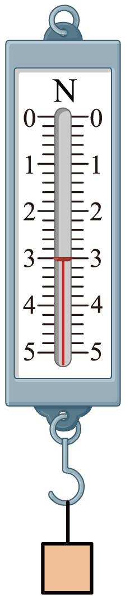
实验次数 | 被测物体 | 质量m/kg | 重力G/N
1 | 物体1 | 0.1 | 1
2 | 物体2 | 0.2 | 2
3 | 物体3 | 0.3
4 | 物体4 | 0.5 | 4.9
(1)实验需要的测量工具是弹簧测力计和_______。
(2)测量前弹簧测力计应在_______方向上调零，使指针对准零刻度线。
(3)测量“物体3”的重力时，弹簧测力计指针如图所示，示数为_______N。此时，使弹簧测力计中弹簧伸长的力是____________（选填“物体的重力”或“物体对弹簧的拉力”）。
(4)小林多次实验，记录的相关数据如表格，分析数据可知：物体所受重力大小与它的质量成_______。
(5)本实验更换不同物体进行多次实验的目的是____________。
【答案】(1)天平
(2)竖直
(3) 3.0 物体对弹簧的拉力
(4)正比
(5)使实验具有普遍性，避免偶然性
【详解】（1）实验中需要测量物体的质量和重力，用弹簧测力计测量重力，而质量需用天平测量。
（2）由于重力方向竖直向下，测量时弹簧测力计需竖直悬挂物体，若水平调零，竖直使用时指针会因弹簧自身重力偏移，导致测量误差，所以测量前弹簧测力计应在竖直方向上调零，使指针对准零刻度线。
（3）[1]该弹簧测力计的分度值为0.2N，则测量“物体3”的重力时，弹簧测力计的示数为3.0N；
[2]力可以改变物体的形状，弹簧的伸长是由作用在弹簧上的力形成的。物体静止时，弹簧受到的拉力与物体的重力大小相等，但直接作用在弹簧上的是物体对弹簧的拉力。
（4）由表格数据可得重力与质量的比值近似相等，则可得结论：物体所受重力大小与它的质量成正比。
（5）本实验更换不同物体进行多次实验的目的是使实验具有普遍性，避免偶然性。

